REZOLUTË

PËR VLERËSIMIN E VEPRIMTARISË SË AUTORITETIT TË MBIKËQYRJES FINANCIARE PËR VITIN 2006

Kuvendi i Republikës së Shqipërisë, në përputhje me nenin 103 të Rregullores së Kuvendit dhe me nenin 28 të ligjit nr.9572, datë 3.7.2006 “Për Autoritetin e Mbikëqyrjes Financiare”, pasi u njoh me Raportin për Veprimtarinë e Autoritetit të Mbikëqyrjes Financiare për vitin 2006, si dhe me Raportin e Komisionit për Ekonominë dhe Financat për vlerësimin e veprimtarisë së këtij institucioni, konstaton se:
- Veprimtaria e Autoritetit të Mbikëqyrjes Financiare është ushtruar në përputhje me kërkesat e ligjit nr.9572, datë 3.7.2006 “Për Autoritetin e Mbikëqyrjes Financiare”.
- Gjatë muajve të parë të veprimtarisë së tij Autoriteti i Mbikëqyrjes Financiare konsolidoi funksionet rregulluese-mbikëqyrëse të veprimtarive financiare jobankare, të ushtruara më parë nga Autoriteti i Mbikëqyrjes së Sigurimeve, Komisioni i Letrave me Vlerë dhe Inspektorati i Instituteve të Pensioneve Private Suplementare dhe luajti një rol të rëndësishëm në licencimin, mbikëqyrjen dhe rregullimin e veprimtarisë së subjekteve në sektorin financiar jobankar.
- Autoriteti i Mbikëqyrjes Financiare ka dhënë një kontribut të konsiderueshëm në rritjen mbi nivelin e vitit të mëparshëm të të ardhurave nga primet e shkruara bruto të sigurimeve, veçanërisht të sigurimeve të jo-jetës, të sigurimit kufitar dhe të sigurimeve të garancisë, rritjen e numrit të policave të sigurimit, rritjen e numrit të kontratave vullnetare të sigurimit në produktet e jetës, kufizimin e tendencës së disa shoqërive të sigurimit për të shitur policat e sigurimit TPL me çmime më të ulëta se nivelet e lejuara, në përputhje me vendimet e Këshillit të Ministrave dhe me marrëveshjet e institucionit me operatorët.
Kuvendi vlerëson veprimtarinë e Autoritetit të Mbikëqyrjes Financiare në drejtim të:
- përmirësimit të kuadrit ligjor që rregullon tregun e sigurimeve, hartimit dhe miratimit të akteve nënligjore e rregulloreve mbi funksionimin e sektorëve që mbikëqyren nga institucioni, mbështetur në kërkesat e tregut dhe në detyrimet që rrjedhin në kuadër të Planit Kombëtar për zbatimin e Marrëveshjes së Stabilizim-Asociimit me Bashkimin Europian;
- mbikëqyrjes së tregjeve financiare jobankare në tërësi dhe të performancës së subjekteve që veprojnë në këto tregje në veçanti, duke u fokusuar në identifikimin, parandalimin dhe reduktimin e shkallës së rreziqeve që kërcënojnë stabilitetin e tregut dhe interesat e konsumatorëve;
- përmirësimit të modeleve të mbikëqyrjes, duke tentuar shkëputjen nga metodat tradicionale të vëzhgimit statik të tregut ose të ndërhyrjeve vetëm në rastet e shkeljeve ligjore dhe përdorimin e modelit të mbikëqyrjes me bazë risku;
- licencimit të personave fizikë e juridikë për të ushtruar veprimtari si ndërmjetës në shitjen e produkteve të sigurimit ose si subjekte që veprojnë në tregun e letrave me vlerë të Qeverisë dhe në atë të pensioneve private suplementare;
- vendosjes së marrëdhënieve të bashkëpunimit me Ministrinë e Financave, Bankën e Shqipërisë dhe institucione të tjera rregulluese brenda vendit, me organizata dhe institucione ndërkombëtare të rregullatorëve të fushave të sigurimeve, letrave me vlerë dhe fondeve të pensioneve private, si dhe me donatorët.
Kuvendi kërkon që për vitin 2007 Autoriteti i Mbikëqyrjes Financiare të përmirësojë punën në këto drejtime:
- rritjen e cilësisë dhe të nivelit profesional të institucionit në mbikëqyrjen e subjekteve që ushtrojnë veprimtari në tregun e sigurimeve, letrave me vlerë dhe instituteve të pensioneve private suplementare, si dhe të performancës së këtyre tregjeve në tërësi, me qëllim forcimin e stabilitetit financiar e makroekonomik të vendit;
- rritjen e efektivitetit të mbikëqyrjes, nëpërmjet përdorimit gjerësisht të modelit të mbikëqyrjes me bazë risku, në përputhje me praktikat e vendeve të tjera, si dhe mbështetjes në një sistem elektronik më të avancuar të raportimit;
- hartimin e strategjive të reja të menaxhimit të rrezikut, me qëllim përmirësimin e cilësisë së qeverisjes së shoqërive aksionere në drejtim të shkallës së rrezikut që ato marrin përsipër, si dhe përmirësimin e raportit dëme/prime;

- plotësimin dhe përmirësimin e mëtejshëm të kuadrit ligjor e nënligjor të institucionit, në përputhje me kërkesat e tregjeve, praktikat e vendeve të tjera dhe direktivat e Bashkimit Europian;
- rritjen e bashkëpunimit me biznesin për të siguruar zgjerimin e gamës së produkteve të ofruara prej tij, zgjerimin e tregut të letrave me vlerë, të tregut të produkteve vullnetare të sigurimit dhe rritjen e shkallës së informimit të konsumatorëve për produktet e ofruara nga shoqëritë që ushtrojnë veprimtari në këto tregje.

10 maj 2007

DEKLARATË

PËR VIZITËN E PRESIDENTIT TË SHTETEVE TË BASHKUARA TË AMERIKËS,

ZOTIT GEORGE W. BUSH, NË SHQIPËRI MË 10 QERSHOR 2007

Kuvendi i Republikës së Shqipërisë përshëndet vizitën e Presidentit të Shteteve të Bashkuara të Amerikës, zotit George W. Bush, në Shqipëri më 10 qershor 2007, që është edhe vizita e parë e një Presidenti të SHBA-së në vendin tonë.
Kuvendi i Republikës së Shqipërisë e konsideron këtë vizitë si historike, si ngjarjen më kulmore në marrëdhëniet e shkëlqyera miqësore midis popullit shqiptar dhe popullit amerikan, midis Shqipërisë dhe Shteteve të Bashkuara të Amerikës.
Kjo vizitë është një vlerësim i madh i ndjenjave thellësisht miqësore të shqiptarëve, i mirënjohjes së kombit shqiptar për rolin e rëndësishëm që SHBA-ja ka luajtur që nga krijimi i shtetit shqiptar e deri në ditën e sotme në forcimin e demokracisë dhe shtetit ligjor.
Vizita është dëshmi dhe fryt i një bashkëpunimi të shkëlqyer dhe luajal 15-vjeçar midis Shqipërisë dhe SHBA-së në të gjitha fushat. Mbështetja e Presidentit Amerikan dhe e Kongresit për anëtarësimin e Shqipërisë në NATO është një veprim largpamës politik, i cili na inkurajon për arritjen e standardeve të kërkuara për integrimin në NATO, si edhe një mbështetje për marrjen e ftesës për anëtarësim në samitin e ardhshëm.
Vizita është një vlerësim i rolit dhe kontributit aktiv që Shqipëria ka dhënë dhe jep në luftën kundër terrorizmit dhe në operacionet në mbështetje të paqes, si një aleate e qëndrueshme e SHBA-së në këtë fushë.
Presidenti Bush vjen në Shqipëri në një moment të rëndësishëm historik për Shqipërinë, rajonin dhe Kosovën. Kuvendi i Shqipërisë përshëndet deklaratën e përbashkët të Presidentit të SHBA-së G.W.Bush, Kancelares së Republikës Federale të Gjermanisë Anxhela Merkel dhe Presidentit të Komisionit Europian Hoze Manuel Barroso për Kosovën në Samitin e Bashkëpunimit SHBA-BE dhe vlerëson që ky qëndrim i përbashkët ka një rëndësi përcaktuese për paqen dhe stabilitetin në Kosovë dhe rajon.
Kuvendi i Shqipërisë do të vazhdojë të mbështesë të gjitha përpjekjet e NATO-s dhe BE-së për sigurinë dhe paqen në rajon dhe më gjerë, duke dhënë në vazhdimësi kontributin e vet.

7 maj 2007

DEKLARATË

Kuvendi i Republikës së Shqipërisë,
Duke ndjekur ecurinë e procesit të përcaktimit të statusit përfundimtar të Kosovës;
Duke vlerësuar veprimtarinë e Grupit të Kontaktit dhe veprimtarinë e deritanishme të Këshillit të Sigurimit të OKB-së për çështjen e Kosovës;
Duke konsideruar shumë të rëndësishme zgjidhjen e shpejtë të statusit së Kosovës për sigurinë e stabilitetin në rajon;
- Vlerëson maksimalisht veprimtarinë e kryenegociatorit Ahtisari dhe rikonfirmon mbështetjen për paketën e propozuar prej tij, si një zgjidhje realiste për statusin e Kosovës;
- Çmon kontributin e qëndrimet e qarta të SHBA-së dhe BE-së dhe konsideron shumë të rëndësishëm rolin e të gjithë faktorëve globalë gjatë të gjithë procesit dhe në mënyrë të veçantë në fazën përfundimtare të përcaktimit të statusit të Kosovës;
- Shpreson dhe beson në vendimmarrjen konsensuale dhe miratimin e shpejtë të një rezolute nga Këshilli i Sigurimit, mbi bazën e propozimeve të përfshira në paketën e Ahtisarit, si zgjidhja që garanton siguri e stabilitet në Kosovë e rajon;
- Përgëzon qytetarët dhe elitën politike të Kosovës për maturinë e treguar dhe bashkëpunimin e ngushtë me faktorin ndërkombëtar dhe i fton ata që, sikurse deri më sot, të vazhdojnë të dëshmojnë respektin dhe kohezionin e tyre rreth vlerave të lirisë dhe demokracisë, si një kusht dhe si një kërkesë e vazhdueshme e partnerëve ndërkombëtarë për të merituar pavarësinë në shërbim të paqes dhe prosperitetit në Kosovë dhe në rajon;
- Rikonfirmon qëndrimet paqësore konstruktive dhe aktive të Shqipërisë në çështjet e politikës rajonale dhe më gjerë dhe nxit e inkurajon Qeverinë për të dhënë kontributin maksimal që çështja e statusit të gjejë zgjidhje brenda agjendës së parashikuar.

10 maj 2007

Dekret

Nr.5286, datë 3.5.2007

Për lejim lënie të shtetësisë shqiptare

Në mbështetje të nenit 92 pika “c” të Kushtetutës, të neneve 15, 19 dhe 20 të ligjit nr.8389, datë 5.8.1998 “Për shtetësinë shqiptare”, bazuar edhe në propozimin e Ministrit të Brendshëm,

Dekretoj:

Neni 1

U lejohet lënia e shtetësisë shqiptare me kërkesë të tyre personave të mëposhtëm:

1. Nada Bllazhe Brdlikova (Mazniku) | 13. Ndriçim Shyqyri Banda
2. Altjan Qamil Syla | 14. Besnik Esat Muzina
3. Naxhila Gëzim Gërdovci (Bejko) | 15. Xhuljo Mustafa Peti
4. Hysen Skënder Begu | 16. Harikla Kiço Jani
5. Albana Ferit Hoy (Xhoxhaj) | 17. Eleni Odysseas Koka
6. Eva Elmas Strikçani (Strazimiri) | 18. Marina Odysseas Koka
7. Elsa Petrit Begisholli (Sula) | 19. Blerina Tahir Abhauer (Gjinollari)
8. Ardit Fitim Begisholli | 20. Ilirjan Muharrem Luga
9. Denisa Agron Jaho | 21. Beqir Sulejman Gjeta
10. Sara Rrok Dionisi | 22. Inis Beqir Gjeta
11. Dhurata Haxhi Köllner (Lilaj) | 23. Mira Beqir Gjeta
12. Edushka Ramazan Kollari | 24. Migena Bardhyl Gjeta (Fero)
25. Lunida Nijazi Dermani | 42. Shkëlqim Kastriot Hazizi
26. Arlen Nijazi Dermani | 43. Vanessa Shkëlqim Hazizi
27. Ferit Ilmi Jonuzi | 44. Florian Shkëlqim Hazizi
28. Shqiprije Rrapo Jonuzi (Mama) | 45. Ardiana Ali Hazizi (Rama)
29. Elton Ferit Jonuzi | 46. Dorela Pëllumb Dambann (Kuçi)
30. Alban Agim Hasanhoxha | 47. Gjon Tom Toma
31. Stavroula Damianos Zanika | 48. Orietta Gjon Toma
32. Vasiliki Damianos Zanika | 49. Antolina Gjon Toma
33. Abdurrahim Abdurrahim Dibra | 50. Paula Gjon Toma
34. Violeta Kadri Mehoviç (Lamçe) | 51. Claudia Gjon Toma
35. Elidon Tajar Bardhi | 52. Antolike Gaspër Toma (Ejlli)
36. Mimoza Hashim Mejzlikova-Zuna (Zuna) | 53. Elsa Pali Idrizaj (Kule)
37. Tushe Sadush Mewes (Mesi) | 54. Lorena Muharrem Idrizaj
38. Alma Shaqir Veriu (Shehu) | 55. Redi Muharrem Idrizaj
39. Artera Dilaver Lloga (Leka) | 56. Estella Ilir Baze
40. Renis Ali Cora | 57. Rudin Enrik Pistulli
41. Majlinda Ramazan Rohloff (Mezi)

Neni 2

Ky dekret hyn në fuqi menjëherë.

Presidenti i Republikës së Shqipërisë
Alfred Moisiu

Dekret

Nr.5295, datë 11.5.2007

Për emërim ambasadori

Në mbështetje të nenit 92, pika “dh”, dhe 93 të Kushtetutës, me propozim të Kryeministrit

Dekretoj:

Neni 1

Zoti Pëllumb Qazimi emërohet në detyrën e Ambasadorit të Jashtëzakonshëm dhe Fuqiplotë të Republikës së Shqipërisë në Republikën e Kroacisë.

Neni 2

Ky dekret hyn në fuqi menjëherë.

Presidenti i Republikës së Shqipërisë
Alfred Moisiu

Dekret

Nr.5296, datë 11.5.2007

Për emërim ambasadori

Në mbështetje të nenit 92, pika “dh”, dhe 93 të Kushtetutës, me propozim të Kryeministrit,

Dekretoj:

Neni 1

Zoti Adrian Neritani, Ambasador i Jashtëzakonshëm dhe Fuqiplotë i Republikës së Shqipërisë pranë Organizatës së Kombeve të Bashkuara në New York, rezident, emërohet Ambasador i Jashtëzakonshëm dhe Fuqiplotë i Republikës së Shqipërisë në Republikën e Kubës, jorezident.

Neni 2

Ky dekret hyn në fuqi menjëherë.

Presidenti i Republikës së Shqipërisë
Alfred Moisiu

Dekret

Nr.5298, datë 11.5.2007

për emërim ambasadori

Në mbështetje të nenit 92, pika “dh”, dhe 93 të Kushtetutës, me propozim të Kryeministrit

Dekretoj:

Neni 1

Zoti Rrok Logu, Ambasador i Jashtëzakonshëm dhe Fuqiplotë i Republikës së Shqipërisë në Vatikan, rezident, emërohet Ambasador i Jashtëzakonshëm dhe Fuqiplotë i Republikës së Shqipërisë pranë Urdhrit Sovran Ushtarak të Maltës, jorezident.

Neni 2

Ky dekret hyn në fuqi menjëherë.
Presidenti i Republikës së Shqipërisë
Alfred Moisiu

Vendim

Nr.253, datë 27.4.2007

Për caktimin e elementeve të sigurisë dhe për miratimin e formës dhe të modelit të dokumentit të identitetit të shtetasve shqiptarë

Në mbështetje të nenit 100 të Kushtetutës dhe të neneve 6 e 8 të ligjit nr.8952, datë 10.10.2002 “Për dokumentin e identitetit të shtetasve shqiptarë”, me propozimin e Ministrit të Brendshëm, Këshilli i Ministrave
Vendosi:

1. Caktimin e elementeve të sigurisë së dokumentit të identitetit, sipas aneksit 1, që i bashkëlidhet këtij vendimi.
2. Miratimin e formës dhe të modelit të dokumentit të identitetit, sipas aneksit 2, që i bashkëlidhet këtij vendimi.
3. Vendimet e Këshillit të Ministrave nr.320, datë 21.5.2004 “Për caktimin e elementeve të sigurisë dhe miratimin e formës së dokumentit të identitetit të shtetasve shqiptarë” dhe nr.579, datë 27.8.2004 “Për miratimin e modelit të dokumentit të identitetit të shtetasve shqiptarë”, shfuqizohen.
4. Ngarkohet Ministria e Brendshme për zbatimin e këtij vendimi.
Ky vendim hyn në fuqi pas botimit në Fletoren Zyrtare.
Kryeministri
Sali Berisha

ANEKSI 1

1. Lloji i kartës
Karta e identitetit do të jetë një kartë me një chip elektronik.
2. Elementet e sigurisë të vendosura në trupin e kartës
- GUILLOCHE. Në të dy anët e kartës do të jetë një kompozicion kompleks vijash GUILLOCHE.
- RAINBOW. Kompozicioni Guilloche do të realizohet me teknikën e transformimit gradual të ngjyrave me teknikën RAINBOW.
- Bojë OVI (Bojërat e ndryshueshme optike). Harta e Republikës së Shqipërisë, e printuar me bojë speciale OVI.
- Fotografi Ghost (hije). Fotografi e mbajtësit të kartës në përmasa sa 1/3 e përmasave të fotografisë kryesore.
- Shtresë mbrojtëse transparente me shenja optikisht të variueshme, e aplikuar në të dy anët e kartës përgjatë gjithë sipërfaqes.
- Bojë UV. Portret i Ismail Qemalit, i printuar me bojë të dukshme vetëm nën dritën ultravjollcë.
- Mikrotekst i padukshëm me sy të lirë, por i lexueshëm me lupë me zmadhim 10 herë. Ky element sigurie, përveçse i paraprintuar në kartë, do të realizohet edhe gjatë procesit të personalizimit.
3. Chipi i kartës
Karta e identitetit do të pajiset me një chip të vendosur në brendësi të trupit të kartës dhe do të jenë në përputhje me standardet:
- ISO/ICE 7810 (Karta e identifikimit-karakteristikat fizike);
- ISO 10373 (Karta e identifikimit-metodat e testimit të chip-it me/pa kontakt);
- ISO 7501-3 (Karta e identifikimit-dokumentet e udhëtimit të lexueshme nga makina).
- Chipi do të ketë dy ndërfaqe komunikimi:
- Me kontakt-në përputhje me standardin:
- ISO 7816 pjesa 1 (Kartat e identifikimit-qarku i integruar-karakteristikat fizike);
- ISO 7816 pjesa 2 (Karta e identifikimit-qarku i integruar-dimensionet dhe pozicionimi i kontaktit të chip-it);
- ISO 7816 pjesa 3 (Kartat e identifikimit-qarku i integruar-ndërfaqja elektrike dhe protokollet e transmetimit);
- ISO 7816 pjesa 4 (Kartat e identifikimit-qarku i integruar-organizimi, siguria dhe komandat për ndërveprim);
- Pa kontakt-në përputhje me standardin:
- ISO 14443 pjesa 1 (Kartat e identifikimit-qarku i integruar pa kontakt-karakteristikat fizike);
- ISO 14443 pjesa 2 (Kartat e identifikimit-qarku i integruar pa kontakt-fuqia e radio-frekuencës dhe ndërfaqja e sinjalit);
- ISO 14443 pjesa 3 (Kartat e identifikimit-qarku i integruar pa kontakt-inicializimi dhe antikolizioni);
- ISO 14443 pjesa 4 (Kartat e identifikimit-qarku i integruar pa kontakt-protokolli i transmetimit);
- Chip-i duhet të jetë i certifikuar minimalisht CC EAL4+.
- JAVA do të jetë gjuha e programimit dhe e zhvillimit të aplikacioneve në chip, dhe do të suportojë:
- specifikimet e GlobalPlatform v2.1.1;
- specifikimet e kartës Java minimalisht versionin 2.2.1;
Ruajtja e të dhënave në chip
- Kapaciteti i chip-it do të jetë minimumi 72KB.
- Ruajtja në chip dhe leximi nga chip-i i të dhënave do të realizohen në mënyrë të sigurt në përputhje me standardin:
- ISO 7816 pjesa 4 (Kartat e identifikimit-qarku i integruar-organizimi, siguria dhe komandat për ndërveprim);
- ISO 7816 pjesa 8 (Kartat e identifikimit-qarku i integruar-komandat për veprimet e sigurisë).
Të dhënat në kartë do të ruhen në një strukturë hierarkike të bazuar në file (skedarë) duke suportuar karakteristikat e mëposhtme:
- sistem skedarësh hierarkikë me shumë nivele sipas standardit ISO 7816-4 me një skedar kryesor (Master File-MF) si rrënjë;
- mundësinë për të krijuar skedarë të dedikuar (Dedicated Files-DF) dhe skedarë elementarë (Elementary Files-EF) aq sa nevojitetn dhe memorja e chip-it mund të mbartë:
- mundësinë e krijimit të EF nën MF dhe/ose DF të zgjedhur;
- informacioni në chip ruhet në strukturën logjike të të dhënave (SLD), bazur në standardet e zhvilluara nga ICAO dhe të dokumentuara në “ICAO NTWG, zhvillimi i LDS, për teknologjinë opsionale të shtimit të kapaciteteve, raporti teknik, përsëritje 1.7, 18 maj 2004”.
I gjithë informacioni i printuar në kartë do të ruhet edhe në chip.
- Jetëgjatësia e kartës me chip do të jetë 10 vjet. Chip-i i kartës duhet të sigurojë minimalisht:
- 100,000 cikle leximi të memories;
- 20,000 futje në lexuesin e chip-it me kontakt.
Siguria-kriptografia (në chip)
Platforma e chip-it dhe aplikacionet e vendosura në të duhet të plotësojnë kërkesat e sigurisë për modulet kriptografike, në përputhje me specifikimet e FIPS 140-2, minimalisht niveli i dytë.
Aplikimi i chip-it do të shfrytëzojë kriptografinë simetrike dhe asimetrike (PKI).
Kriptografia simetrike do të realizohet nëpërmjet përdorimit të algoritmit 3DES.
Kriptografia simetrike do të përdoret nëpërmjet ndërfaqes GlobalPlatform për të dhënë autorizimin e nevojshëm sistemeve administrative të kartës. Nëpërmjet kësaj kriptografie do të mbrohen dhe sigurohen funksionet e mëposhtme:
- Menaxhimii aplikacioneve të kartës-ngarkimi/fshirja e aplikacioneve të kartës;
- Menaxhimi i ciklit të kartës-aktivizimi/kyçja e kartës dhe e aplikimeve të saj;
- Përditësimi i të dhënave të kartës.
Kriptografia simetrike do të përdoret edhe për të ruajtur konfidencialitetin dhe integritetin e komunikimit midis ndërfaqes pa kontakt të kartës dhe lexuesit, duke evituar në këtë mënyrë përgjimin dhe marrjen e të dhënave në mënyrë të paautorizuar (data skimming/eavesdropping).
Kriptografia asimetrike (PKI) do të realizohet nëpërmjet algoritmit RSA duke përdorur çelësa me gjatësi 2048 bit. Kriptografia asimetrike do të përdoret për të mbrojtur chip-in dhe të dhënat e tij duke përdorur metodat e përshkruara në raportin teknik të ICAO-“PKI për dokumentet e udhëtimit të lexueshme nga makina, duke ofruar akses vetëm për lexim të chip-it (ICC).v1.1”.
Chip-i duhet të suportojë gjenerimin e çelësave RSA.
Chip-i duhet të jetë i aftë të ruajë në të ardhmen dy certifikata X.509, një për firmën dixhitale dhe tjetrin për inkriptimin e të dhënave. Për të dy certifikatat, në chip do të ruhen edhe dy çelësat korrespondues privatë RSA.
PIN-i (Numri personal i identifikimit)
Do të jenë dy PIN-e të vlefshme për kartën:
- PIN-i i mbajtësit të kartës; përdorimi i këtij PIN-i:
- do të japë autorizimin e mbajtësit për të aksesuar informacione të caktuara (si p.sh. të dhënat biometrike) nëpërmjet ndërfaqes me kontakt;
- do të mbrojë aksesin në operacionet PKI, që konfirmojnë identitetin e mbajtësit të kartës (firmosja dixhitale dhe operacionet e inkriptimit).
- PIN-i administrativ, që do të përdoret për të zhbllokuar kartën, kur kjo e fundit është bllokuar.
4. Të dhënat biometrike
- Fotografia e mbajtësit:
- printohet me ngjyra në anën e përparme të kartës;
- ruhet në chip në përputhje me standardin ISO/IEC 19794-5:2005 (Teknologjia e informcionit-formatet e shkëmbimit të të dhënave biometrike-të dhënat e imazhit të fytyrës), e kompresuar në formatin JPEG.
- Shenjat e dy gishtave ruhen si imazhe dixhitale në chip, sipas standardit ISO/IEC 19794-4:2005 (Teknologjia e informacionit-formatet e shkëmbimit të të dhënave biometrike-të dhënat e imazhit të shenjave të gishtit), e kompresuar në formatin WSQ.
- Të dhënat biometrike duhet të jenë në përputhje me ICAO 9303, ISO 7501-3 dhe specifikimet e BE-së për pasaportën elektronike.

ANEKSI 2

1. Forma dhe përmasa
Karta e identitetit do të jetë e formatit ID-1 e përcaktuar në standardin ISO 7810 me këto përmasa:
- gjerësia 85.60 mm,
- lartësia 53.98 mm,
- trashësia 0.76 mm (ISO 7813),
- qoshe të harkuara me rreze 3.18 mm (ISO 7813).
2. Përbërja e kartës
Kompozimi i materialit të kartës së identitetit do të jetë në përputhje me standardin ICAO 9303 dhe ISO 7810.
Karta e identitetit do të jetë e ndërtuar nga disa shtresa. Teknologjia e bashkimit të shtresave të kartës të sigurojë formimin e një trupi të vetëm dhe të pandashëm.
Karta e kompozuar në këtë mënyrë, me disa shtresa, me antenën RF në brendësi dhe chip-in duhet të ketë karakteristikat e mëposhtme:
- jetëgjatësi minimale 10 vjet;
- rezistencë në temperaturë nga -25°C në +85ºC;
- rezistencë mekanike në përkulje>50 000 përkulje e përcaktuar në standardin ISO 10373;
- trupi i kartës të jetë “UV Dull”.
Dokumenti i identitetit ka dy faqe:
1. Faqja kryesore do të jetë ajo në të cilën do të vendosen:
- fotografia e mbajtësit me ngjyra;
- fotografia hije e mbajtësit në përmasa sa një e treta e përmasave të fotos kryesore (në sipërfaqe sa një e nënta e sipërfaqes së fotos kryesore), e realizuar me teknikën GHOST;
- poshtë fotografisë së mbajtësit do të jetë vendi ku do të vendoset nënshkrimi i mbajtësit;
- në qendër të dokumentit si sfond do të jetë shqiponja dykrenare, e paraprintuar;
- do të jetë e vendosur e paraprintuar shenja e globit në formë rrethore ku do të ketë pjesë të hartës së kontinenteve dhe mbi të do të jetë e vendosur harta e Shqipërisë e paraprintuar me teknikën OVI, me përmasa 19,5mm x 9mm;
- do të jenë emërtimet e përbërësve të gjendjes civile me shkronja të vogla të shtypit.
Në gjuhën shqipe:
emri, mbiemri, atësia, amësia, datëlindja, vendlindja, numri i identitetit, data e mbarimit të afatit.
Në gjuhën angleze:
given name, family name, father’s name, mother’s name, gender, date of birth, place of birth, signature, ID number, expiru date.
- Përbërësit e gjendjes civile do të printohen në fazën e personalizimit me shkronja të mëdha të shtypit.
- Shkrime të tjera të paraprintuara
REPUBLIKA E SHQIPËRISË, KARTË IDENTITETI, IDENTITY CARD, REPUBLIC OF ALBANIA.
- Mikrotext i paraprintuar do të jetë tekst me sipërfaqe totale shkrimi 100 mm².
- E printuar gjatë fazës së personalizimit me mikrotekst do të jetë mbiemri i mbjatësit të kartës dhe numri i identitetit.
2. Në faqen e pasme të kartës:
- Chip-i me kontakt dhe pa kontakt. Përmasat e chip-it dhe vendosja e tij në kartë do të jenë në përputhje me standardin ISO 7816.
- Do të jenë emërtimet e të dhënave të tjera të mbajtësit të dokumentit me shkronja të vogla të shtypit.
Në gjuhën shqipe:
ngjyra e syve, gjatësia, numri serial i dokumentit.
Në gjuhën angleze:
eye colour, height, serial number.
- Do të jenë të dhënat e tjera (ngjyra e syve, gjatësia dhe numri serial i kartës) me shkronja të mëdha të shtypit.
- Në pjesën e pasme të kartës do të jetë një zonë e bardhë e painfluencuar nga sfondi, guilloshi, rainbow e të tjera teknika të përdorura më sipër, kjo për të mundësuar leximin e qartë të kodit alfanumerik që do të printohet në fazën e personalizimit. Printimi do të kryhet me OCR-B zonë e lexueshme nga makinat, në përputhje me standardin ICAO 9303. Ky kod do të lexohet nga makinat ekzistuese të pasaportave.
- Do të vendoset portreti i Ismail Qemalit, në përmasa 9 x 12 mm, e paraprintuar me bojë të dukshme nën dritën UV.
- Do të vendoset portreti i Nënë Terezës si pjesë e sfondit të pjesës së pasme të kartës.
- I paraprintuar me mikrotext do të jetë një tekst me sipërfaqe totale shkrimi 100 mm².
- Dokumenti i identitetit do të ketë në të dy faqet edhe një shtresë mbrojtëse me shenja optikisht të variueshme të tipit OVD (optically variable devices), e cila do të ketë simbole e citime shqiptare.

Vendosja e të gjitha elementeve të dizajnit, që përfshijnë:
- elementet grafike;
- elementet e sigurisë;
- emërtimet e rubrikave, përbërësit e gjendjes civile të mbajtësit, të dhënat shtesë të mbajtësit;
- kompozimi i shtresës mbrojtëse,
si dhe pamja përfundimtare do të realizohen pas lidhjes së kontratës me kompaninë fituese.

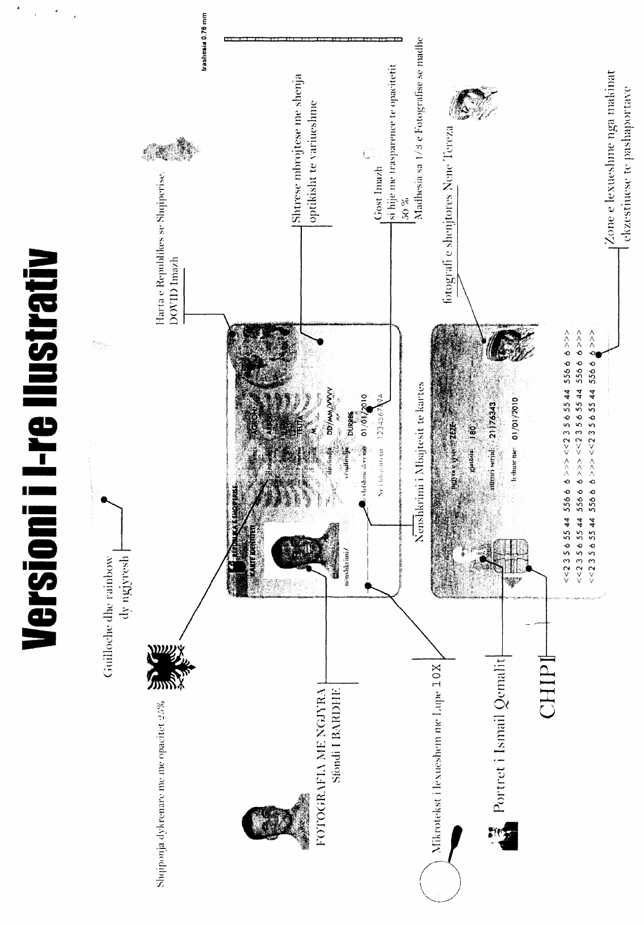
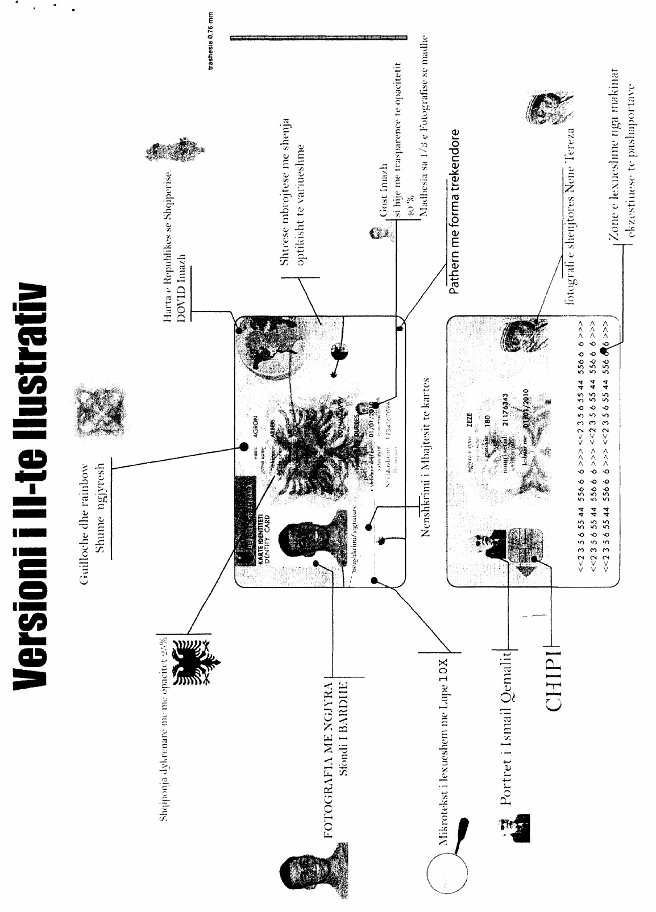

VENDIM

Nr.258, datë 4.5.2007

PËR REGJISTRIMIN E PASURIVE TË PALUAJTSHME, TË LEGALIZUARA

Në mbështetje të nenit 100 të Kushtetutës, të nenit 29 të ligjit nr.9482, datë 3.4.2006 “Për legalizimin, urbanizimin dhe integrimin e ndërtimeve pa leje” dhe të neneve 24 e 56 të ligjit nr.7843, datë 13.7.1994 “Për regjistrimin e pasurive të paluajtshme”, të ndryshuar, me propozimin e Ministrit të Punëve Publike, Transportit dhe Telekomunikacionit, Këshilli i Ministrave

VENDOSI:

I. Të përgjithshme
1. Agjencia e Legalizimit, Urbanizimit dhe Integrimit të Zonave/Ndërtimeve Informale (ALUIZNI) fillon zbatimin e procedurave të regjistrimit të pasurisë së paluajtshme (objektit dhe parcelës ndërtimore), brenda një afati 10-ditor, pas pajisjes së dosjes së objektit pa leje me lejen e legalizimit.
2. Procedurat e regjistrimit të pasurive të paluajtshme, të legalizuara, kryhen nga ALUIZNI, në përputhje me ligjin nr.9482, datë 3.4.2006 “Për legalizimin, urbanizimin dhe integrimin e ndërtimeve pa leje”, aktet nënligjore, në zbatim të tij, dhe me mënyrën e regjistrimit, që zbatohet nga Zyra Qendrore e Regjistrimit të Pasurive të Paluajtshme.
2.1 Zyra vendore e regjistrimit të pasurive të paluajtshme (ZVRPP), brenda një periudhe 30-ditore, sipas kërkesës së drejtorisë rajonale të ALUIZNI-t, dërgon një informacion të hollësishëm, me numrat e zonës kadastrale dhe të pasurive, si dhe me dokumentacionin përkatës hartografik, në funksion të regjistrimit të objekteve, të përfshira në proces legalizimi, për çdo zonë informale/bllokbanim informal/ndërtim informal të veçuar.
3. ZVRPP-ja pasqyron ndryshimet përkatëse në regjistrat e pasurive të paluajtshme, brenda një periudhe prej 30 ditësh, nga:
a) miratimi i vendimeve të KRRT-së dhe/ose KRRTRSH-së, sipas neneve 10 e 11 të ligjit nr.9482, datë 3.4.2006 “Për legalizimin, urbanizimin dhe integrimin e ndërtimeve pa leje”;
b) hyrja në fuqi e vendimeve të Këshillit të Ministrave, për mënyrën e administrimit të territorit, për secilën prej zonave/vendbanimeve informale, sipas pikës 3 të nenit 45 të ligjit nr.9482, datë 3.4.2006 “Për legalizimin, urbanizimin dhe integrimin e ndërtimeve pa leje”.
II. Dokumentacioni i nevojshëm për kryerjen e procedurave të regjistrimit të pasurive të paluajtshme, të legalizuara
1. Drejtoria rajonale e ALUIZNI-t, për kryerjen e procedurave të regjistrimit të pasurive të paluajtshme, të legalizuara, shfrytëzon bazën e të dhënave, si dhe:
a) dokumentacionin ligjor-administrativ, lejen e legalizimit të ndërtimit pa leje;
b) dokumentacionin teknik:
- genplanin e objektit, të hartuar si hartë treguese, miratuar nga drejtoria rajonale e ALUIZNI-t;
- planimetrinë për çdo kat.
2. ALUIZNI plotëson dokumentacionin tekniko-ligjor, të nevojshëm për procedurat përkatëse për regjistrimin fillestar të objektit pa leje, të pajisur me leje legalizimi, si dhe regjistrin e parcelave ndërtimore, sipas të dhënave në kartelën e pasurisë së paluajtshme, në përputhje me listën e emrave të pronarëve të objekteve pa leje, që përfshihen në zonën informale/bllokbanimin informal/ndërtimet informale të veçuara, të grupuara në bazë të zonës kadastrale, ku ndodhen, sipas modelit 1, që i bashkëlidhet këtij vendimi.
III. Procedurat për regjistrimin e pasurive të paluajtshme, të legalizuara
1. Plotësimi i kartelës së pasurisë së paluajtshme, të legalizuar
1.1 ALUIZNI plotëson kartelën e pasurisë së paluajtshme, të legalizuar, sipas formatit, që i bashkëlidhet këtij vendimi.
1.2 Plotësimi i rubrikave, të përfshira në kartelën e pasurisë së paluajtshme, të legalizuar, bëhet në përputhje me:
a) të dhënat e lejes së legalizimit të objektit pa leje;
b) genplanin e objektit, të hartuar si hartë treguese, miratuar nga drejtoria rajonale ALUIZNI-t;
c) hartën treguese të regjistrimit, ku përcaktohen kufijtë e pasurisë për secilin objekt, që gjendet në zonën e pasqyruar në të;
ç) mënyrën e renditjes (Vol_) dhe (Fq_), si dhe numrat e referencës së dokumentit arkivor, për zonën kadastrale përkatëse, të përcaktuar nga ZVRPP-ja menjëherë pas paraqitjes së kërkesës nga drejtoria rajonale e ALUIZNI-t.
1.2.1 Plotësimi i rubrikave D e E të kartelës së pasurive të paluajtshme, kryhet nga drejtoria rajonale e ALUIZNI-t, në përputhje me të dhënat që ka ZVRPP-ja, e cila është e detyruar që, brenda një afati prej 15 ditësh nga paraqitja e kërkesës, të japë informacion të plotë, me të gjitha përshkrimet e nevojshme, për plotësimin e këtyre rubrikave.
1.2.2 Në formatin e kësaj kartele, që është në përputhje të plotë me formatin e kartelës së pasurisë së paluajtshme, të miratuar me vendimin nr.519, datë 7.11.1994 të Këshillit të Ministrave, është shtuar seksioni F, për miratimin nga ALUIZNI të të dhënave për regjistrimin e pasurisë së paluajtshme, të legalizuar.
1.2.3 Çdo volum përmban 250 faqe. Për rastet e ndërtimeve informale të veçuara, volumi do të plotësohet sipas numrit të objekteve, të pajisura me leje legalizimi.
1.3 Kartelat e pasurive të paluajtshme, të legalizuara, do të plotësohen në format manual dhe dixhital. Drejtoria rajonale e ALUIZNI-t administron dhe ruan, në përputhje me udhëzimet e drejtorit të Përgjithshëm të ALUIZNI-t, formatin dixhital të kartelës.
2. Plotësimi i regjistrit të parcelave ndërtimore
2.1 Regjistri i parcelave ndërtimore do të plotësohet në format manual dhe dixhital, në përputhje me përcaktimet e bëra në vendimin nr.437, datë 28.6.2006 të Këshillit të Ministrave.
2.2 Drejtoria rajonale e ALUIZNI-t administron dhe ruan, në përputhje me udhëzimet e Drejtorit të Përgjithshëm të ALUIZNI-t, formatin, dixhital dhe shkresor, të këtij regjistri.
3. Plotësimi i bazës së të dhënave
3.1 Drejtoria rajonale e ALUIZNI-t, duke shfrytëzuar informacionin e regjistruar gjatë etapave të mëparshme të procesit të legalizimit, bën plotësimin e mëtejshëm të bazës së të dhënave, në format manual dhe dixhital, si dhe krijon bazën e të dhënave të pasurisë, sipas treguesve të kartelës së pasurisë së paluajtshme dhe të regjistrit të parcelave ndërtimore.
3.2 Në përfundim të plotësimit të bazës së të dhënave, drejtoria rajonale kryen procedurat përkatëse të verifikimit të saktësisë së këtyre të dhënave.
3.3 Zyra qendrore e ALUIZNI-t, duke shfrytëzuar informacionin e administruar gjatë të gjithë procesit, nga drejtoritë rajonale, krijon dhe administron bazën e të dhënave, në shkallë vendi.
3.3.1 Të dhënat e kartelës së pasurisë së paluajtshme, genplani i objektit, i hartuar si hartë treguese, dhe planimetria strukturohen në një program unifikues të informatizimit të të dhënave, si pjesë integrale e bazës së përgjithshme të të dhënave.
4. Publikimi i të dhënave për regjistrimin fillestar të objekteve, të pajisura me leje legalizimi
4.1 Drejtoria rajonale e ALUIZNI-t publikon, në një vend të dukshëm, në zonën kadastrale, për një afat 15-ditor, dokumentet e mëposhtme:
a) regjistrin e parcelave ndërtimore;
b) hartën treguese të regjistrimit (HTR), të përditësuar.
4.2 Kur rezultojnë pasaktësi në hartën treguese të pasurive ekzistuese, të regjistruara, ose mbivendosje me pasuritë e legalizuara, ALUIZNI njofton ZVRPP-në, e cila, në përputhje me nenin 17 të ligjit nr.7843, datë.13.7.1994 “Për regjistrimin e pasurive të paluajtshme”, të ndryshuar, bën korrigjimet e nevojshme në HTR-në përkatëse.
5. Miratimi i kartelës së pasurisë së paluajtshme, të legalizuar
5.1 Në kartelën e pasurisë së paluajtshme, të legalizuar, regjistrohet data e përfundimit të afatit të publikimit të dokumenteve, të përcaktuara në pikën 4.1 të kapitullit III.
5.2 Kartela e pasurisë së paluajtshme, të legalizuar, nënshkruhet nga nëpunësi përgjegjës për plotësimin e saj dhe miratohet nga drejtori i drejtorisë rajonale të ALUIZNI-t.
6. Dorëzimi i dokumentacionit përkatës të regjistrimit të pasurive të paluajtshme, të legalizuara, në ZVRPP
6.1 Drejtoria rajonale e ALUIZNI-t, në funksion të përmbylljes së procedurave të regjistrimit të pasurive të paluajtshme, të legalizuara, dorëzon në ZVRPP, për çdo objekt, të gjithë informacionin e regjistruar në format dixhital, në bazën e të dhënave, si dhe dokumentacionin e mëposhtëm manual:
a) Lejen e legalizimit të objektit;
b) Genplanin e objektit, të hartuar si hartë treguese, miratuar nga drejtoria rajonale e ALUIZNI-t;
c) Planimetrinë për çdo kat;
ç) Volumet e kartelave, sipas përcaktimeve të këtij vendimi;
d) Regjistrin e parcelave ndërtimore;
dh) HTR-në e përditësuar.
7. Ligjërimi nga ZVRPP-ja, i regjistrimit të pasurive të paluajtshme, të legalizuara
7.1 ZVRPP-ja brenda një periudhe prej 15 ditësh nga marrja në dorëzim e dokumentacionit të përcaktuar në pikën 6.1 të këtij vendimi, verifikon saktësinë e të dhënave të kartelës së pasurisë së paluajtshme, të legalizuar, dhe kryen procedurat për ligjërimin e regjistrimit fillestar për ndërtimet pa leje, të pajisura me leje legalizimi, në zbatim të nenit 26 të ligjit nr.7843, datë 13.7.1994 “Për regjistrimin e pasurive të paluajtshme”, të ndryshuar.
IV. Të fundit
1. Brenda një periudhe prej 30 ditësh nga hyrja në fuqi e këtij vendimi, ALUIZNI dhe Zyra Qendrore e Regjistrimit të Pasurive të Paluajtshme nënshkruajnë një memorandum mirëkuptimi, për bashkërendimin efektiv të veprimtarisë së tyre, në funksion të mbarëvajtjes së procesit të legalizimit të ndërtimeve pa leje dhe të regjistrimit të pasurive të paluajtshme, të legalizuara.
2. Ngarkohen Ministria e Punëve Publike, Transportit dhe Telekomunikacionit, ALUIZNI dhe Zyra Qendrore e Regjistrimit të Pasurive të Paluajtshme për zbatimin e këtij vendimi.
Ky vendim hyn në fuqi pas botimit në Fletoren Zyrtare.
Kryeministri
Sali Berisha

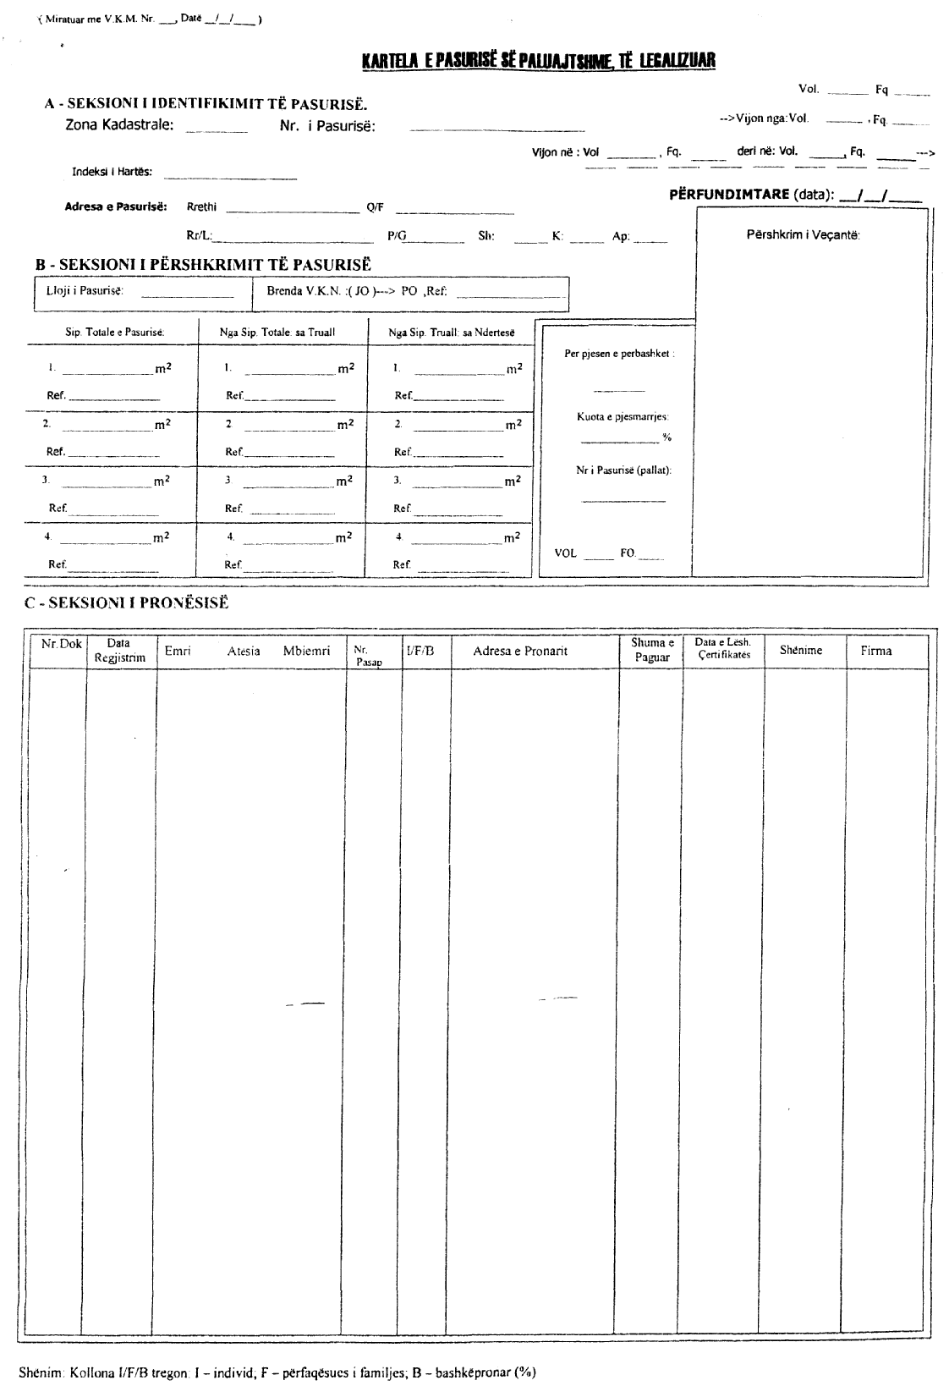

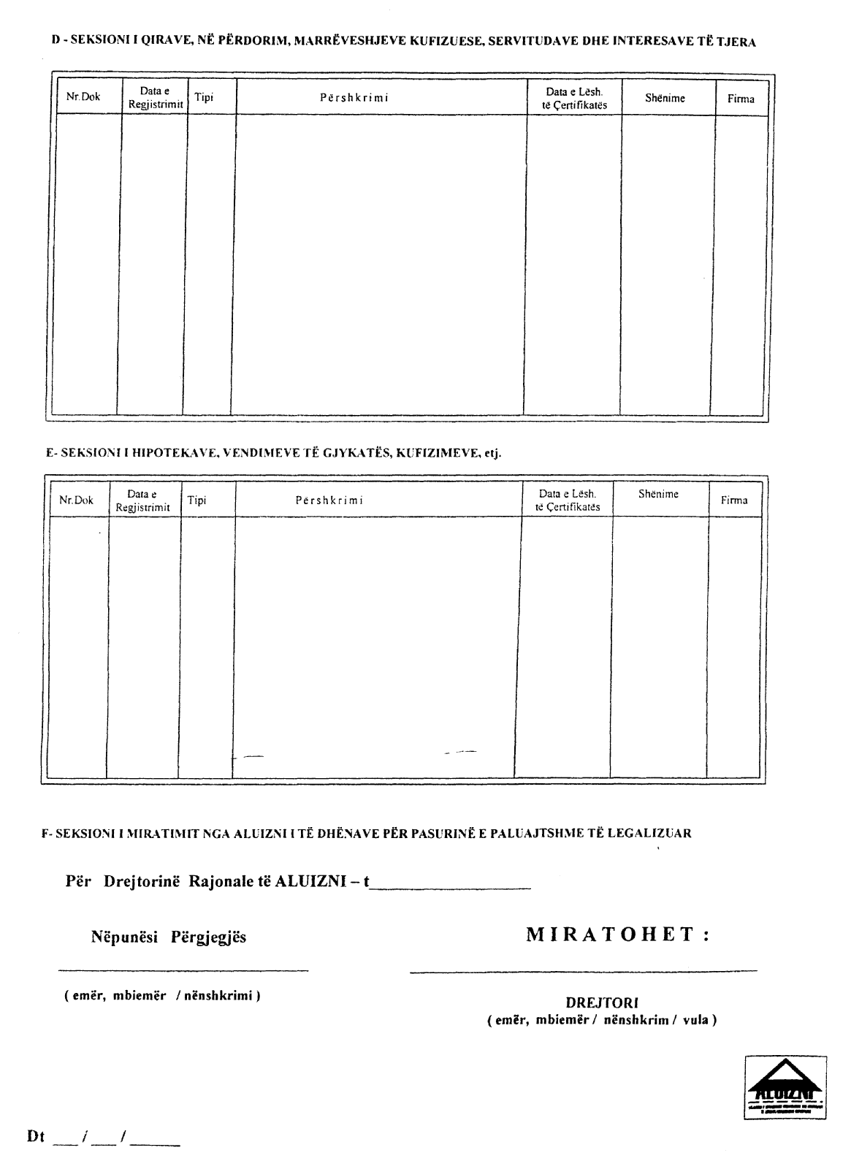

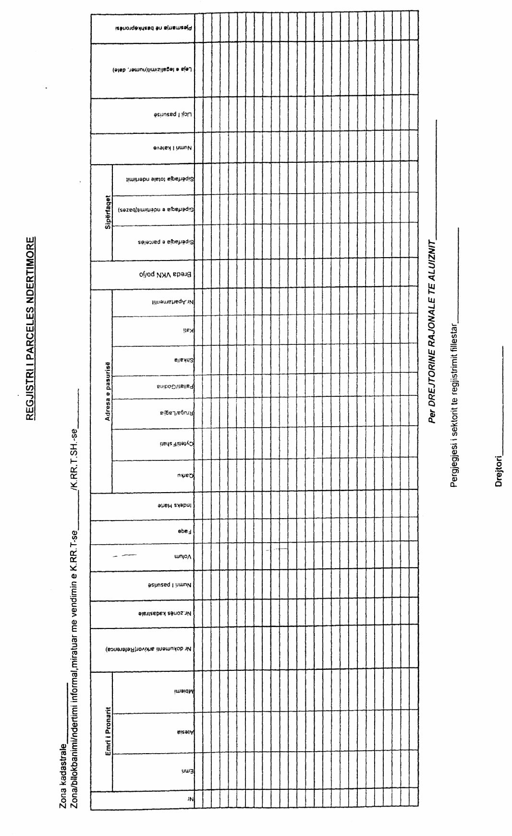

VENDIM

Nr.259, datë 4.5.2007

PËR MIRATIMIN E RREGULLORES PËR NORMAT DHE STANDARDET MINIMALE URBANISTIKE, PËR URBANIZIMIN E ZONAVE INFORMALE

Në mbështetje të nenit 100 të Kushtetutës dhe të shkronjës “c” të pikës 1 të nenit 31 të ligjit nr.9482, datë 3.4.2006 “Për legalizimin, urbanizimin dhe integrimin e ndërtimeve pa leje”, me propozimin e Ministrit të Punëve Publike, Transportit dhe Telekomunikacionit, Këshilli i Ministrave

VENDOSI:

1. Miratimin e rregullores për normat dhe standardet minimale urbanistike, për urbanizimin e zonave informale, që i bashkëlidhet këtij vendimi, miratuar me vendimin nr.1, datë 21.11.2006 të KRRTRSH-së.
2. Ngarkohen Ministria e Punëve Publike, Transportit dhe Telekomunikacionit, Instituti i Studimeve dhe Projektimeve Urbanistike dhe ALUIZNI për zbatimin e këtij vendimi.
Ky vendim hyn në fuqi pas botimit në Fletoren Zyrtare.

KRYEMINISTRI
Sali Berisha

Rregullore

mbi normat dhe standardet minimale urbanistike pËr urbanizimin e zonave informale

I. Të përgjithshme
1. Hartimi i kësaj rregulloreje mbështetet në ligjin nr.9482, datë 3.4.2006 “Për legalizimin, urbanizimin dhe integrimin e ndërtimeve pa leje”, ligjin nr.8405, datë 17.9.1998 “Për urbanistikën” dhe rregulloren e urbanistikës.
2. Mbështetur në këtë ligj, objekt i kësaj rregulloreje është urbanizimi i ndërtimeve pa leje në:
a) vendbanime formale;
b) zona informale;
c) territore të tjera (tokë arë, sipërfaqe frut/perime-kulturë, ullishte, vreshta, pyje, kullota e toka të pafrytshme);
d) shtesa pa leje në ndërtime me leje.
3. Kjo rregullore zbatohet për objektet e ndërtuara pa leje:
a) me funksion strehimi;
b) veprimtari ekonomike;
c) funksione social-kulturore;
d) objekt ndihmës në shërbim të ndërtimit pa leje, brenda sipërfaqes së parcelës.
4. Kjo rregullore nuk zbatohet për:
a) ndërtimet pa leje brenda zonave të përcaktuara sipas ligjit nr.7665, datë 21.1.1993 “Për zhvillimin e zonave që kanë përparësi turizmin”, me përjashtim të zonave të përcaktuara me vendim të Këshillit të Ministrave;
b) ndërtimet pa leje brenda zonave të përcaktuara sipas ligjit nr.9048, datë 7.4.2003 “Për trashëgiminë kulturore”;
c) ndërtimet pa leje të ngritura mbi troje private brenda vijës kufizuese të ndërtimit, kur planet e përgjithshme rregulluese në fuqi të këtyre zonave parashikojnë ndërtime mbi 5 kate duke filluar nga kuota ±0.00 e tyre.

II. Përkufizime
5. Në këtë rregullore termat e përdorur kanë kuptim sipas ligjit nr.9482, datë 3.4.2006 “Për legalizimin, urbanizimin dhe integrimin e ndërtimeve pa leje”:
a) “Vendbanim formal” është territori i përfshirë brenda vijave kufizuese (të verdha), të miratuara zyrtarisht për zonat e banuara urbane (qytet) ose rurale (fshat);
b) “Zonë informale” është territori me sipërfaqe mbi 5 ha, i zënë nga ndërtime pa leje që nuk gëzon mbrojtje të veçantë nga akte ligjore e nënligjore në fuqi;
c) “Territore të tjera” janë tokat bujqësore (tokë arë, sipërfaqe fruti/perime-kulturë, ullishte, vreshta) dhe tokat jobujqësore (pyje, kullota e toka të pafrytshme);
d) “Bllok banimi informal” konsiderohet territori me ndërtime pa leje me sipërfaqe mbi 1 ha deri ë 5 ha, brenda ose jashtë vendbanimit formal;
e) “Ndërtim informal i veçuar” është objekti (ose grupi i objekteve) i ndërtuar pa leje në parcelë/territor deri në 1 ha;
f) “Kufiri i zonës/bllok banimi/ndërtim informal” është vija gjeografike e shtrirjes territoriale të ndërtimeve informale, e miratuar sipas dispozitave në fuqi nga KRRTRSH-ja, për zonat informale dhe nga njësia përkatëse e qeverisjes vendore, përmes organit të zgjedhur dhe/ose KRRT-së, për bllok banimi/ndërtim informal;
g) “Parcela ndërtimore” janë sipërfaqe të zëna nga pronari i ndërtimit pa leje;
h) “Leje legalizimi” është dokumenti, që lëshohet sipas procedurës së përcaktuar në këtë ligj nga zyra përkatëse e ALUIZNI-t dhe që shërben për regjistrimin e objektit në zyrën e regjistrimit të pasurive të paluajtshme.
6. Në këtë rregullore termat e përmendur kanë kuptimin:
a) “Studim urbanistik pjesor i një zone informale” është studimi urbanistik i detajuar i një territori të zënë me ndërtime pa leje që nuk gëzon mbrojtje të veçantë nga aktet ligjore në fuqi;
b) “Studim urbanistik pjesor i një zone informale në një vendbanim formal, është një studim urbanistik i detajuar i një territori brenda kufirit të studimeve urbanistike në fuqi, si studime rajonale, masterplane, plane të përgjithshme rregulluese, studime suburbane;
c) “Studim urbanistik pjesor i një zone informale në një vendbanim formal, për të cilin nuk ka plan të përgjithshëm rregullues” është një studim urbanistik i detajuar i një territori në vendbanimet formale në të cilin parashikohen ndërhyrje rregulluese pa kompromentuar zhvillimin perspektiv të atij vendbanimi;
d) “Dendësi bruto e banimit” është raporti midis numrit të banorëve me sipërfaqen e territorit bruto të njësisë urbanistike;
e) “Dendësi neto e banimit” është raporti midis numrit të banorëve me sipërfaqen e territorit të banimit neto;
f) “Intensiteti i ndërtimit neto “i”” është koeficienti që tregon intensitetin e ndërtimit në territorin e banimit. Ai shpreh raportin ndërmjet shumës së sipërfaqeve të kateve të banimit mbi sipërfaqen e territorit të banimit.
III. Studimet urbanistike pjesore
7. Urbanizimi dhe integrimi i zonave/ndërtimeve informale do të bëhet mbi bazën e studimeve pjesore urbanistike.
8. Studimet pjesore urbanistike do të hartohen për:
a) zonë informale, me sipërfaqe mbi 5 ha, brenda vijës kufizuese të ndërtimeve të qendrës së banuar, urbane ose rurale;
b) zonë informale, me sipërfaqe mbi 5 ha, jashtë vijës kufizuese të ndërtimeve të qendrës së banuar, urbane ose rurale;
c) bllok banimi informal, me sipërfaqe 1 deri në 5 ha, brenda vijës kufizuese të ndërtimeve të qendrës së banuar urbane ose rurale;
d) bllok banimi informal, me sipërfaqe 1 deri në 5 ha, jashtë vijës kufizuese të ndërtimeve të qendrës së banuar, urbane ose rurale;
e) ndërtim informal të veçuar të një grupi objektesh, në territor me sipërfaqe deri në 1 ha.

9. Studimet pjesore urbanistike të zonave informale me sipërfaqe mbi 5 ha dhe bllokbanimeve me sipërfaqe 1 deri në 5 ha brenda vijave kufizuese të ndërtimeve të qendrave të banuara urbane dhe rurale, duhet të respektojnë Planin e Përgjithshëm Rregullues në fuqi në drejtim të:
a) rrjetit rrugor;
b) zonave me status të veçantë mbrojtjeje:
i) zonave me vlera arkitektonike;
ii) zonave me vlera arkeologjike;
iii) zonave me vlera historike;
iv) zonave me vlera mjedisore;
c) kufirit të njohur të përmbytjeve;
d) respektimit të infrastrukturës inxhinierike nëntokësore.
10. Studimet pjesore urbanistike të zonave informale me sipërfaqe mbi 5 ha dhe bllokbanimeve me sipërfaqe 1 deri në 5 ha, jashtë vijave kufizuese të ndërtimeve të qendrave të banuara, urbane dhe rurale, duhet të respektojnë studimet urbanistike të zonave suburbane, kur këto studime ekzistojnë, në drejtim të:
a) infrastrukturës rrugore dhe hekurudhore;
b) zonave me status të veçantë mbrojtjeje;
c) gjendjes mjedisore;
d) zonave me vlera arkitektonike;
e) zonave me vlera arkeologjike;
f) zonave me vlera historike;
g) kufirit të përmbytjeve;
h) respektimit të normave të brezave mbrojtës të burimeve të ujit të pijshëm;
i) respektimit të normave të infrastrukturës nëntokësore;
j) zonave me përparësi zhvillimin e turizmit;
k) porteve dhe aeroporteve etj.
11. Studimet pjesore urbanistike të zonave informale me sipërfaqe mbi 5 ha dhe bllokbanimeve me sipërfaqe 1 deri në 5 ha, jashtë vijave kufizuese të ndërtimeve të qendrave të banuara, urbane dhe rurale, në territoret në kufi me këto qendra, duhet të mos pengojnë zhvillimin perspektiv të tyre, veçanërisht vazhdimësinë e rrjetit rrugor dhe infrastrukturës mbi e nëntokësore në përgjithësi.
12. Studimet pjesore urbanistike të zonave informale me sipërfaqe mbi 5 ha dhe bllokbanimeve me sipërfaqe 1 deri në 5 ha, jashtë vijave kufizuese të ndërtimeve të qendrave të banuara, urbane dhe ruale, duhet të respektojnë studimet e ndryshme lidhur me infrastrukturën nacionale, në proces ose të miratuara, si dhe brezat mbrojtës të tyre, të miratuara me akte nënligjore.
13. Studimet pjesore urbanistike hartohen mbi bazën e detyrës së projektimit dhe hartave topografike me kufijtë e zonës.
14. Studimi urbanistik pjesor përmban:
a) kufijtë e zonës për të cilën hartohet studimi;
b) nënndarjen e parcelave;
c) trasimin e rrjetit rrugor brenda zonës, lidhjen me atë të zonave përreth, profilet e rrugëve dhe planin e piketimit të tij;
d) karakteristikat dhe trasimin e rrjeteve të furnizimit me ujë, të kanalizimeve, të energjisë elektrike, të telefonisë dhe shërbimeve të tjera;
e) hapësirat për ndërtimet publike, shëndetësore, arsimore, tregtare, kulturore, sportive etj. me kondicionet urbanistike përkatëse;
f) koeficientët e shfrytëzimit dhe të menaxhimit të territorit;
g) ndërtimet që parashikohen për të shembur, rikonstruktuar apo restauruar;
h) përcaktimet për ndërtimet që do t’i nënshtrohen kushtëzimeve ose ndërhyrjeve të veçanta (objekte monumentale, objekte me vlera të veçanta, zona arkeologjike etj.);
i) raportin e vlerësimit strategjik mjedisor (VSM);
j) ndarjen e territorit sipas pronësisë mbi truallin;
k) lista e pronarëve që do të shpronësohen, sipas zërave kadastralë;
l) vlerësimi ekonomiko-financiar për zbatimin e studimit urbanistik pjesor.
Përmbajtja e SUP-it ndryshon në raport me veçoritë specifike të zonave.
15. Studimi urbanistik pjesor hartohet mbi bazën e detyrës së projektimit. Detyra e projektimit duhet të përmbajë:
a) fragment të planit të përgjithshëm rregullues me pozicionin e zonës informale për të cilin do të kryhet studimi urbanistik pjesor (kur studimi urbanistik pjesor hartohet për një pjesë të tij);
b) planimetrinë e azhurnuar të zonës informale, për të cilën hartohet studimi urbanistik pjesor në shkallën 1:2000 deri 1:500, sipas morfologjisë së terrenit;
c) të dhëna inxhiniero-gjeologjike, topografike dhe sizmologjike;
d) të dhëna mjedisore mbi gjendjen e mjedisit;
e) të dhëna demografike;
f) azhurnimi i rrjetit inxhinierik nëntokësor dhe ajror (ujësjellës, kanalizim, elektrik, telefonik etj.);
g) të dhëna për monumente me vlera historike, arkeologjike, që ndodhen brenda studimit urbanistik pjesor;
h) të dhëna për infrastrukturën publike ekzistuese (shkolla, objekte tregtare, kulti, sportive, publike, kulturore, shëndetësore etj.);
i) treguesit teknikë të gjendjes ekzistuese;
j) karakteristikat kryesore të ndërtimeve (zhvillimin volumetrik, funksionin, materialet ndërtimore);
k) të dhëna për ndarjen e territorit sipas pronësisë;
l) analiza teknike e përgatitur nga zyra e ubanistikës pranë njësisë së qeverisjes vendore.
16. Studimi urbanistik pjesor hartohet në dy faza:
a) projektideja;
b) projekti i zbatimit.
17. Projektideja e studimit urbanistik pjesor duhet të përmbajë:
a) detyrën e projektimit;
b) relacionin e përgjithshëm;
c) planimetrinë e zonës në përputhje me planin e përgjithshëm rregullues, në rast se ekziston, ku të përcaktohet pozicioni i zonës për të cilën do të kryhet studimi pjesor urbanistik, në shkallën 1:5000 deri në 1:1000;
d) planimetrinë e zonimit funksional, gjendja ekzistuese në shkallën 1:2000 deri në 1:500;
e) planimetrinë e zonimit funksional, propozimi;
f) skemën e rrjetit rrugor;
g) skicidenë e infrastrukturës;
h) situatën mjedisore të zonës;
i) planimetrinë me fazat e ndërtimit të infrastrukturës;
j) planimetrinë me fazat e rikonstruksionit të infrastrukturës;
k) planimetrinë e zonimit funksional sipas numrit të kateve;
l) pasqyrën e treguesve tekniko-ekonomikë;
m) parcelizimi në rastin e ndërtimeve me banesa individuale;
n) planimetrinë me vendosjen e objekteve, funksionin dhe lartësinë e tyre.
18. Projekti i zbatimit të studimit urbanistik pjesor përmban:
a) planin e zonimit funksional;
b) rrjeti rrugor në shkallën 1:1000 ose 1:500 dhe për zona në reliev të aksidentuar në shkallën 1:200;
c) projektin teknik të rrjetit inxhinierik në shkallën 1:1000 ose 1:500;
d) planin e vendosjes së objekteve, si dhe karakteristikat kryesore të tyre (funksion, zhvillimin volumetrik etj.);
e) parcelizimi në rastin e ndërtimeve me banesa individuale.
IV. Sheshi i ndërtimit
19. Planimetria e sheshit të ndërtimit i jepet kërkuesit të saj me vendimin e KRRT-së përkatëse:
a) në planimetrinë e sheshit të ndërtimit do të jepen qartë të gjitha kondicionet urbanistike të përcaktuara nga studimi urbanistik, sipërfaqja e sheshit të ndërtimit dhe sipërfaqja e ndërtimit, kufiri i pronësisë, vija e ndërtimit, koeficienti i shfrytëzimit të territorit, funksioni i objektit, numri i kateve dhe lartësia e objektit mbi e nëntokë, pozicioni kadastral, distancat kundrejt fqinjëve, kundrejt kufirit të pronësisë, hyrjet, daljet, lidhja me rrugët, kondicionet e veçanta (për objekte e pozicione të veçanta) etj. Planvendosja e objektit dhe të dhënat e tjera grafike do të punohen mbi relievin e azhurnuar të gjendjes ekzistuese;
b) në planimetrinë e sheshit të ndërtimit duhet të përcaktohen qartë të gjitha rrjetet inxhinierike që furnizojnë objektin (kanalizim, ujësjellës, elektrik, telefoni, MKZ etj.) dhe miratimi i tyre nga ndërmarrjet përkatëse;
c) planimetria e sheshit të ndërtimit, bashkë me kondicionet urbanistike, hartohet sipas modeleve 1÷3;
d) paraqitja e studimeve urbanistike bëhet sipas modeleve që i bashkëngjiten kësaj rregulloreje.
V. Normat dhe rregulloret e projektimit urbanistik
20. Studimet urbanistike duhet t’u përmbahen normave dhe rregullave të projektimit.
21. Në zonën e banimit përfshihen njësitë urbanistike dhe rrugët e brendshme midis tyre. Mbështetur në ligjin nr.9482, datë 3.4.2006 “Për legalizimin, urbanizimin dhe integrimin e ndërtimeve pa leje”, territoret me ndërtime pa leje klasifikohen në:
a) ndërtim informal i veçuar;
b) bllok banimi informal;
c) zonë informale.
22. Ndërtimi informal i veçuar nuk përbën njësi urbanistike. Në rastin kur ndërtimi informal i veçuar ka funksion banimi, të përdoren normat e njësisë urbanistike më të vogël, bllokut të banimit.
23. Bllok banimi informal është njësia e banimit me sipërfaqe 1 deri në 5 ha me ndërtime njëfamiljare. Elementet përbërëse të bllokut të banimit janë:
a) sipërfaqe ndërtimi;
b) sipërfaqe e lirë;
c) shesh lojërash për fëmijë.
24. Referuar “Rregullores për urbanistikën”, miratuar me vendimin e Këshillit të Ministrave nr.722, datë 19.11.1998, si dhe situatës aktuale, njësitë urbanistike të zonave informale të banimit për banesa një familjare, me sipërfaqe mbi 5 ha, klasifikohen:
a) zona me sipërfaqe 30 ha;
b) zona me sipërfaqe 60 ha;
c) zona me sipërfaqe 120 ha.
25. “Zonë me ndërtime informale njëfamiljare me sipërfaqe 30 ha” është njësia urbanistike, në bazë të organizimit të së cilës janë objektet shoqërore të kopshtit dhe çerdhes, njësitë e shërbimit tregtar e komunal, si dhe terrenet sportive për fëmijë mbi 6 vjeç. Kjo njësi banimi përbëhet nga:
a) territor banimi neto;
b) shesh lojërash për fëmijë;
c) sipërfaqe për objekte shoqërore;
d) terrene sportive;
e) rrugë dhe sheshe.
26. “Zona me ndërtime informale njëfamiljare me sipërfaqe 60 ha” është njësia urbanistike në bazë të organizimit të së cilës është shkolla 9-vjeçare. Kjo njësi banimi përbëhet nga:
a) territor banimi neto;
b) shesh lojërash për fëmijë;
c) sipërfaqe për objekte shoqërore;
d) terrene sportive;
e) gjelbërim i organizuar;
f) rrugë dhe sheshe.
27. Në treguesit normativ të objekteve shoqërore sipërfaqet e parcelave të çerdhes dhe kopshtit variojnë nga 0.3-0.4 ha për një çerdhe ose një kopsht dhe 0.6-1 ha për parcelën e shkollës 9-vjeçare brenda vijave kufizuese të qendrave të banuara urbane, mbështetur në “Rregulloren për urbanistikën”, miratuar me vendimin e Këshillit të Ministrave nr.722, datë 19.11.1998.
Këto norma për zonat informale jashtë vijave kufizuese të ndërtimeve të qendrave të banuara urbane brenda dhe jashtë vijave kufizuese të ndërtimeve të qendrave të banuara rurale, do të jenë 0.1-0.25 ha për parcelat e çerdhes, 0.15-0.4 ha për parcelat e kopshteve”.
28. “Zona me ndërtime informale njëfamiljare me sipërfaqe 120 ha” është njësia urbanistike në bazë të organizimit të së cilës janë:
a) shërbimet e përqendruara tregtare dhe ekonomike;
b) kopshte e çerdhe;
c) dy shkolla 8-vjeçare;
d) një shkollë e mesme;
e) terrene sportive;
f) gjelbërim i organizuar;
g) shërbim shëndetësor;
h) administrative etj.
29. Normat e projektimit urbanistik të njësive urbanistike të zonës së banimit janë përmbledhur në tabelat e mëposhtme:

Tabela nr.1

Dendësitë e banimit bruto e neto për njësitë e banimit banorë/hektarë

Numri mesatar i kateve | 2 | 3 | 4 | 5 | 6
Dendësia bruto | 100-170 | 280-300 | 300-350 | 360-380 | 380-400
Dendësia neto | 140-220 | 500-530 | 540-600 | 650-750 | 750-780

Tabela nr.2

Intensiteti i ndërtimit neto sipas numrit të kateve

Treguesi teknik | Numri i kateve
Treguesi teknik | 2 | 3 | 4 | 5 | 6
Intensiteti i ndërtimit | 0.30-0.8 | 0.5-0.7 | 0.7-0.9 | 1-1.3 | 1.3-1.4

Tabela nr.3

Treguesit teknikë urbanë në funksion të madhësisë së parcelës

Emërtimi | Banesa në rresht | Banesa të vendosura  2 nga 2 | Banesa të veçanta
Sip. e parcelës në m² | 150-190 | 200-300 | 300-500
Dendësia bruto, banorë/ha | 170 | 130 | 100
Dendësia neto, banorë/ha | 220 | 170 | 140
Intensiteti i ndërtimit | 1.3-0.8 | 0.85-0.5 | 0.8-0.3
30. Për të siguruar diellëzimin minimal të ndërtesave, hapësirat funksionale, ndriçimin dhe ajrimin, veprohet si më poshtë:
a) Kur ndërtesat vendosen karshi njëra-tjetrës dhe kanë gjatësi deri në 20 m, distancat duhet të jenë:
Për ndërtesat 1-katëshe, jo më pak se 4 m;
Për ndërtesat 2-katëshe, jo më pak se 6 m;
Për ndërtesat 3-katëshe, jo më pak se 8 m;
Për ndërtesat 4-katëshe, jo më pak se 10 m;
Për ndërtesat 5-katëshe, jo më pak se 12 m.
b) Kur ndërtesat janë karshi njëra-tjetrës, kanë dritare dhe gjatësi mbi 20 m, distancat duhet të jenë:
Për ndërtesat 1-katëshe, jo më pak se 6 m;
Për ndërtesat 2-katëshe, jo më pak se 9 m;
Për ndërtesat 3-katëshe, jo më pak se 13.5 m;
Për ndërtesat 4-katëshe, jo më pak se 18 m’;
Për ndërtesat 5-katëshe, jo më pak se 20 m.
Për përcaktimin e distancave ndërmjet dy ndërtesave me numër të njëjtë katesh, distanca përcaktohet me interpolim, d.m.th. të dy ndërtesat konsiderohen me numër të njëjtë katësh, që është e barabartë me mesateren e shumës së numrit të kateve të tyre.
31. Kur banesat vendosen përbri njëra-tjetrës dhe faqet në brinjë nuk kanë dritare, ato mund të jenë të larguara deri në një metër ose në bashkim të plotë. Në çdo rast ndërtimet duhet të respektojnë kufirin e ndarjes së pronësisë dhe bashkimi i plotë mund të bëhet vetëm mbi bazën e marrëveshjes së pronarëve fqinjë.
32. Distanca e ndërtesave të banimit nga çerdhet, kopshtet, shkollat dhe objektet shëndetësore duhet të jenë jo më pak se 1.5 herë të lartësisë së ndërtesës më të lartë që qëndron nga jugu, ndërsa në drejtime të tjera zbatohen pikat 30, 31 të kësaj rregulloreje.
33. Dalja konsol e mbi 50% të faqes së ndërtesës do të quhet faqe ndërtimi dhe do të merret parasysh në llogaritjen e distancës midis ndërtimeve.
34. Për ndërtimet gjatë rrugëve, çdo dalje konsol do të quhet faqe ndërtimi dhe do të merret parasysh në llogaritjen e distancës midis ndërtimeve.
35. Kur pjerrësia e çatisë lejon shfrytëzimin e mbi 50% të sipërfaqes së përgjithshme të objektit që mbulohet dhe kur ka dritare në çati, për efekt të llogaritjes së distancave, ajo konsiderohet një kat. Kur shfrytëzimi i çatisë është 30-50% dhe kur ka dritare në çati, ajo konsiderohet gjysmë kati.
36. Kur lartësia e katit përdhe është mbi 5.0 m, mbi kuotën e sistemuar, për efekt të llogaritjes së distancave, lartësia e tij konsiderohet si një kat e gjysmë dhe kur është mbi 6.0 m konsiderohet 2 kat.
VI. Rrjeti rrugor
37. Urbanizimi dhe integrimi i njësive urbanistike informale brenda vendbanimeve urbane dhe rurale duhet të respektojë “Rregulloren për urbanistikën”, miratuar me vendimin e Këshillit të Ministrave nr.722, datë 19.11.1998, përsa i përket rrjetit rrugor të parashikuar në planin e përgjithshëm rregullues.
38. Për urbanizimin dhe integrimin e njësive urbanistike informale, brenda vijave kufizuese të ndërtimeve në qytete, studimet urbanistike të hartohen bazuar në normat e rrjetit rrugor:
a) gjerësia e rrugëve kryesore të jetë 7 m, me 1.5 m trotuar në të dy krahët;
b) largësia minimale ndërmjet rrugëve kryesore të jetë 40 m;
c) gjerësia e rrugëve dytësore të jetë 5 m me 1.0 m trotuar në të dy anët;
d) largësia minimale ndërmjet rrugëve dytësore të jetë 860 m;
e) në rrugët dytësore nuk lejohet parkim dhe lëvizja të kryhet me një drejtim;
f) parkimi i automjeteve për të gjitha llojet e ndërtimeve të kryhet brenda sipërfaqes së pronës.
39. Për urbanizimin dhe integrimin e njësive urbanistike informale, në zonat rurale përreth qyteteve, studimet urbanistike të hartohen bazuar në legjislacionin në fuqi:
a) të respektohet rrjeti rrugor i parashikuar në studimin e zonës suburbane, kur ai ekziston;
b) në mungesë të studimit të zonës suburbane, lidhja e rrugëve të planit rregullues të qytetit me zonat informale të bëhet me studim të veçantë;
c) gjerësia e rrugëve kryesore të jetë 7 m, me 1.5 m trotuar në të dy krahët;
d) largësia minimale ndërmjet rrugëve kryesore të jetë 80 m;
e) gjerësia e rrugëve dytësore të jetë 5 m me 1.0 m trotuar në të dy anët;
f) largësia minimale ndërmjet rrugëve dytësore të jetë 100 m;
g) në rrugët dytësore nuk lejohet parkim dhe lëvizja të kryhet me një drejtim;
h) parkimi i automjeteve për të gjithë llojet e ndërtimeve të kryhet brenda sipërfaqes të pronës.
40. Për urbanizimin dhe integrimin e njësive urbanistike informale në zonat përreth zonave rurale ekzistuese të respektohen:
a) lidhja e rrjetit rrugor të zonave që urbanizohen dhe integrohen me rrugët ekzistuese, të bëhet me studim të veçantë;
b) gjerësia e rrugës lidhëse të zonës që urbanizohet dhe integrohet me rrugën nacionale ose kryesore të jetë 7 m me 1.5 m bankinë në të dy anët;
c) gjerësia e rrugëve kryesore të jetë 7 m, me 1.5 m trotuar në të dy anët;
d) gjerësia e rrugëve dytësore të jetë 5 m me 1.0 m trotuar në të dy anët;
e) parkimi i automjeteve për të gjitha llojet e ndërtimeve të kryhet brenda sipërfaqes të pronës.
41. Për urbanizimin dhe integrimin e njësive urbanistike informale brenda vijave kufizuese të ndërtimit të fshatrave të respektohen:
a) gjerësia e rrugëve kryesore të zonës të jetë 6 m, me 10 m trotuar në të dy anët;
b) gjerësia e rrugëve dytësore të jetë 5 m, me 1.0 m trotuar në të dy anët;
c) rrugica për kalimin e këmbësorëve me gjerësi të pjesës së shtruar të jetë 3 m;
d) parkimi i automjeteve për të gjitha llojet e ndërtimeve të kryhet brenda sipërfaqes së pronës.
42. Për urbanizimin dhe integrimin e njësive urbanistike informale pranë rrugëve nacionale dhe linjave hekurudhore të respektohen kushtet e Kodit Rrugor.
VII. Rrjeti elektrik
43. Distancat ajrore nga përcjellësit anësorë të linjës ajrore, për mënjanimin më të madh të saj, deri në pjesët e dala të godinave dhe ndërtimeve, duhet të jenë më të vogla se:
a) 2 m për linjat 6-10 kv;
b) 4 m për linjat 35-110 kv;
c) 5 m për linjat 150 kv;
d) 6 m për linjat 220 kv;
e) 8 m për linjat 330 kv;
f) 10 m për linjat 400 kv.
44. Nuk lejohet ndërtimi i godinave nën linjat ajrore elektrike, me përjashtim të godinave industriale të rezistueshme ndaj djegies. Distanca ajrore nga përcjellësi i poshtëm deri në çatinë e godinës industriale, nuk duhet të jetë më e vogël se:
a) 3 m për linjat deri në 35 kv;
b) 4 m për linjat 110-150 kv;
c) 5 m për linjat 220 kv;
d) 6 m për linjat 330 kv.
Mbulesat metalike, mbi të cilat kalojnë linjat ajrore elektrike, duhet të tokëzohen.
45. Distancat ajrore nga përcjellësit e linjës ajrore elektrike në lidhje me sipërfaqen e tokës, në regjimin normal të punës, duhet të jetë jo më e vogël se:
a) 7.0 m për linjat deri 110 kv;
b) 7.5 për linjat 150 kv;
c) 8.0 m për linjat 220 kv;
d) 8.5 m për linjat 330 kv.
46. Në ndërprerjet me rrugë, distancat ajrore nga përcjellësi deri në lidhje me sipërfaqen e tokës, duhet të kontrollohet për këputjen e përcjellësit në kampatën fqinje në regjimin e temperaturës mesatare vjetore të ajrit pa marrë parasysh ngrohjen nga rryma elektrike, këto largësi duhet të jenë jo më të vogla se:
a) 4.0 m për linjat deri 150 kv;
b) 5.0 për linjat 220 kv;
c) 5.5 m për linjat 330 kv.
47. Distancat ajrore nga baza e shtyllës të linjave ajrore deri në anën e bankinës së rrugës duhet të jetë jo më e vogël se 1.5 m.
48. Distancat ajrore nga baza e shtyllës së ndriçimit rrugor deri në anën e bankinës së rrugës duhet të jetë jo më e vogël se 0.5 m.
49. Për linjat ajrore me tension deri 1.0 kv të realizuara me kabëll të fiksuar në tirant, distancat ajrore të linjës nga pjesët kallkan të objektit, nuk ka kufizim distance.
50. Për linjat ajrore me tension 1.0 kv, të realizuara me kabëll të fiksuar në tirant, distancat ajrore të linjës nga pjesët e fasadës së objektit (ballkon, lozhë, dritare, verandë) distanca nuk duhet të jetë më e vogël se 2 m.
51. Distancat e linjave ajrore me godinat që magazinojnë lëndë plasëse, si dhe me impiantet e jashtme, që kanë rrezik zjarri, duhet të plotësojnë kushtet e shfrytëzimit sipas normave të MKZ. Përgjithësisht, aksi i linjës duhet të jetë larg këtyre objekteve sa 1.5 herë lartësia e shtyllës.
52. Distancat ajrore të shtrirjes së linjave kabllore elektrike nëntokësore nga objekti duhet të jetë jo më e vogël se 1.0 m nga vija e ndërtimit.
53. Kuota e shtrirjes së linjave kabllore elektrike nëntokësore, të jetë jo më e vogël se -1.2 m nga kuota e sistemuar.
54. Ndriçimi i rrugëve, kalimeve në zonë banimi, urbane dhe rurale, duhet të jetë jo më e vogël se norma e paraqitur në tabelën nr.3.

Tabela nr.3

Karakteristika e rrugës | Ndriçimi minimal në sipërfaqe horizontale të brezave të lëvizjes në nivelin e rrugës (lx)
- Rrugë kryesore qyteti me trafik të madh  - Rrugë kryesore të lagjeve  - Rrugë me karakter lokal brenda lagjeve të fshatit | 3-4  1.5-2  0.3-1

VIII. Rrjeti i ujësjellës-kanalizimeve
55. Për urbanizimin dhe integrimin e njësive urbanistike informale, rrjeti i furnizimit me ujë të pijshëm dhe kanalizimi i ujërave të zeza dhe të bardha, të bëhet bazuar në kushtet teknike të projektimit (KTP) në fuqi.
56. Linjat e ujësjellësit në rrugët me gjerësi 7 m dhe trotuar 1.5 m duhet të jenë 2 m larg vijës së ndërtimit.
57. Linja e kanalizimit për rrugët me gjerësi 7 m dhe trotuar 1.5 m duhet të jetë 6.6 m larg vijës së ndërtimit.
58. Linjat e ujësjellësit në rrugët me gjerësi 6 m dhe trotuar 1 m duhet të jetë 1.5 m larg vijës së ndërtimit.
59. Linja e kanalizimit për rrugët me gjerësi 6 m dhe trotuar 1 m duhet të jetë 6 m larg vijës së ndërtimit.
60. Në rrugët me gjerësi 5 m dhe trotuar 1 m, është e domosdoshme trasimi i linjës së ujësjellësit në njërin trotuar të rrugës dhe kanalizimeve në trotuarin tjetër të saj (KTP).
61. Në rast të kryqëzimit të tubacionit të ujësjellësit me tubacionin e kanalizimeve të ujërave të zeza, tubacioni i ujërave të zeza duhet të kalojë nën tubacionin e ujësjellësit dhe hapësira ndërmjet tyre të jetë jo më e vogël se 0,5 m (KTP).
62. Në rast se në zonat informale nuk ka mundësi të shkarkimit të ujërave të zeza në rrjet, këto shkarkime të trajtohen me gropa septike të përqendruara duke zbatuar KTP dhe KTZ në fuqi.
63. Në rast se gjendja ekzistuese e rrjeteve të ujësjellësit dhe kanalizimeve në zonat informale nuk është në përputhje me KTP dhe KTZ, ndërmarrjet përkatëse të marrin masa për rikostruimin e tyre sipas normave.
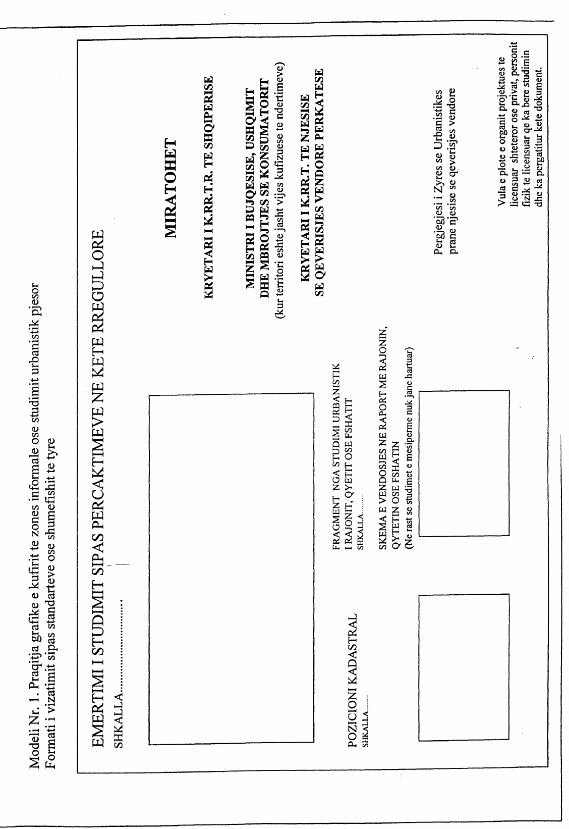

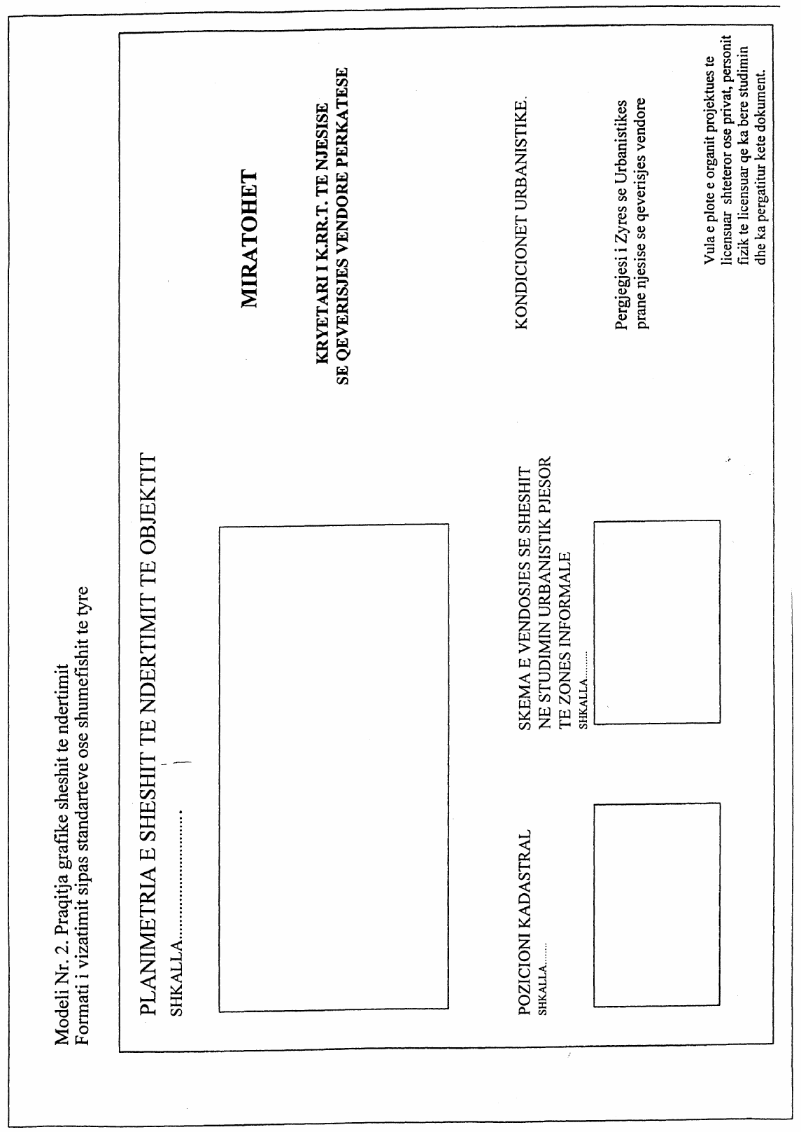

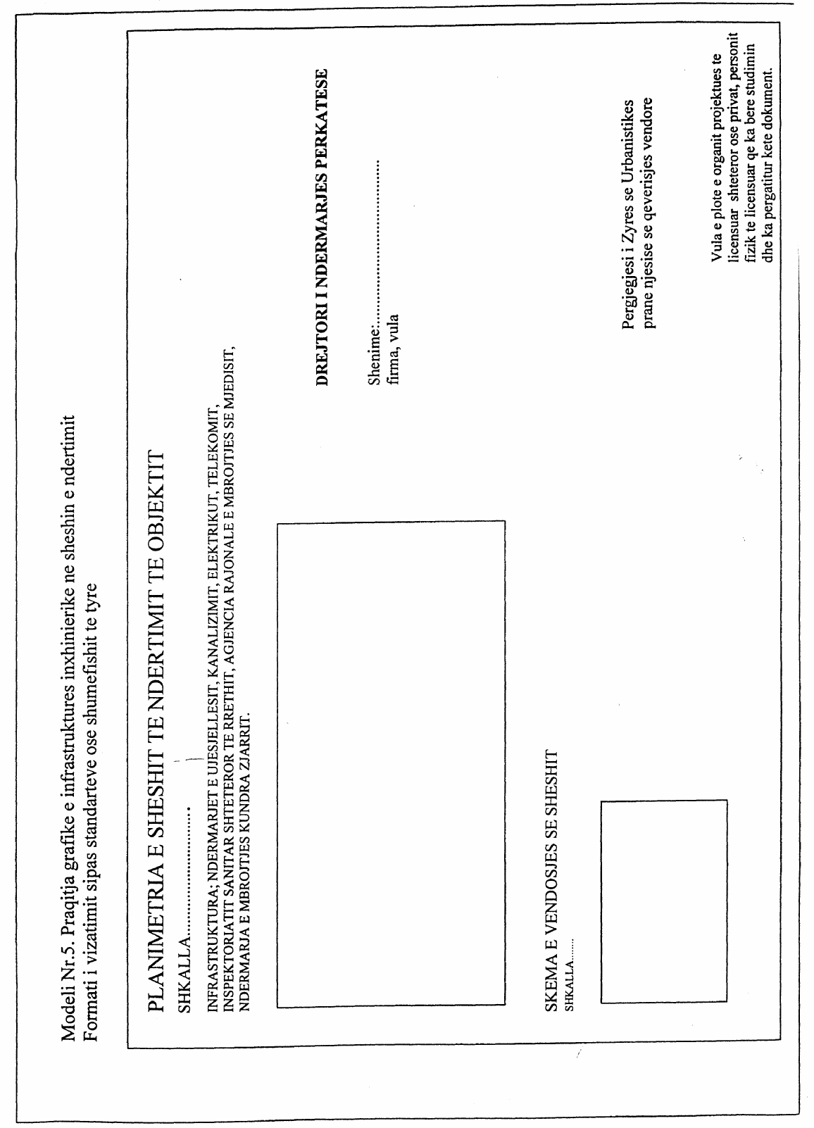

VENDIM

Nr.260, datë 18.4.2007

PëR BOTIMIN, SHTYPJEN DHE SHPËRNDARJEN E TEKSTEVE SHKOLLORE, Të SISTEMIT Të ARSIMIT PARAUNIVERSITAR

Në mbështetje të nenit 100 të Kushtetutës dhe të neneve 9, 56 e 63 të ligjit nr.7952, datë 21.6.1995 “Për sistemin arsimor parauniversitar”, të ndryshuar, me propozimin e Ministrit të Arsimit dhe Shkencës, Këshilli i Ministrave

VENDOSI:

1. Ministria e Arsimit dhe Shkencës miraton dhe certifikon tekstet shkollore të arsimit parauniversitar, të cilat konkurrojnë, në barazi të plotë, në përzgjedhje nga përdoruesit. Kriteret dhe procedurat e konkurrimit dhe të përzgjedhjes përcaktohen me udhëzim të Ministrit të Arsimit dhe Shkencës.
2. Procesi i botimit, shtypjes, shpërndarjes dhe shitjes së teksteve shkollore të arsimit parauniversitar bëhet nga shtëpitë botuese. Shtëpitë botuese, të cilat marrin përsipër ta kryejnë këtë proces, paraqesin tekstet, për miratim, në bazë të kritereve dhe procedurave të parashikuara në udhëzimin e Ministrit të Arsimit dhe Shkencës. Në udhëzim përcaktohen edhe afatet, skema e shpërndarjes dhe pikat e shitjes së teksteve shkollore të arsimit parauniversitar, sipas pikës 4 të këtij vendimi.
3. Drejtoritë arsimore në rrethe dhe zyrat arsimore (DAR/ZA-t) të blejnë drejtpërdrejt nga shtëpitë botuese tekstet shkollore, të cilat do t’u shërbejnë shkollave për përzgjedhje. Këto tekste blihen me fondet e Buxhetit të Shtetit dhe ruhen në bibliotekën e shkollës, si pronë e saj.
4. Shtëpitë botuese i shesin tekstet e certifikuara në mjedise shkollore. Në qytete, të cilat kanë librari, shitja e teksteve mund të bëhet edhe në librari. Drejtorët e shkollave detyrohen t’u ofrojnë mjedise shtëpive botuese për shitjen e teksteve. Tekstet për shkollat e pakicave kombëtare dhe të arsimit profesional shiten në shkolla, sipas porosive të tyre.
Çmimi i shitjes duhet të jetë jo më i lartë sesa çmimi, me të cilin janë paraqitur për miratim tekstet e certifikuara.
a) Librashitësit, të cilët i shesin tekstet shkollore me lekë në dorë, duhet t’i lëshojnë blerësit dokumentin e shitjes ose faturën e kasës fiskale, sipas modeleve të caktuara nga Ministria e Financave.
b) Në rastin e teksteve për shkollat e pakicave kombëtare dhe të arsimit profesional, shitja bëhet përkundrejt faturave. Faturat paguhen me pjesën e kontributit të nxënësit dhe subvencionin e caktuar për të, përmes llogarive buxhetore të DAR/ZA-ve ose vetë shkollës, kur ka llogari të tillë. Për këtë, shkollat dërgojnë dokumentacionin e plotë në DAR/ZA-n përkatëse. Pas plotësimit të kërkesave të shkollave, shtëpitë botuese mund t’i shesin këto tekste edhe në librari. Ministria e Arsimit dhe Shkencës nuk e subvencionon blerësin në shitjen e lirë të këtyre teksteve.
5. Tekstet duhet të jenë të pajisura me pullën me hologramë, të certifikimit, të Ministrisë së Arsimit dhe Shkencës.
Pulla me hologramë u shpërndahet botuesve nga Ministria e Arsimit dhe Shkencës, kundrejt pagesës. Tekstet, që tregtohen pa këtë pullë, i nënshtrohen procesit të konfiskimit, në përputhje me ligjet në fuqi.
6. Në rastet e subvencionimit të teksteve shkollore, Ministria e Arsimit dhe Shkencës, fondet, e miratuara për këtë qëllim, ia jep blerësit, si kompensim për blerjen e teksteve ose i vë në dispozicion të tij, për t’i përdorur për këtë qëllim.
7. Procedurat e përdorimit dhe të shpërndarjes së fondeve buxhetore, të miratuara si subvencion për blerjen e teksteve shkollore, përcaktohen me udhëzim të përbashkët të Ministrit të Financave dhe të Ministrit të Arsimit dhe Shkencës.
8. Ngarkohen Ministria e Arsimit dhe Shkencës dhe Ministria e Financave për zbatimin e këtij vendimi.

9. Vendimi nr.144, datë 3.8.2006 i Këshillit të Ministrave “Për botimin, shtypjen dhe shpërndarjen e teksteve shkollore të sistemit arsimor parauniversitar”, si dhe aktet e tjera nënligjore, që bien ndesh me këtë vendim, shfuqizohen.
Ky vendim hyn në fuqi pas botimit në Fletoren Zyrtare.
KRYEMINISTRI
Sali Berisha

VENDIM

Nr.261, datë 4.5.2007

PëR PëRCAKTIMIN E AUTORITETIT KONTRAKTUES, për DHëNIEN ME KONCESION të HIDROCENTRALIT “VERTOP”, DHE MIRATIMIN E BONUSIT, në PROCEDURëN PëRZGjEDHëSE KONKURRUESE, që I JEPET SHOQëRISë

Në mbështetje të nenit 100 të Kushtetutës dhe të neneve 5, pika 3, e 23, pika 3 shkronja “b”, të ligjit nr.9663, datë 18.12.2006 “Për koncesionet”, me propozimin e Ministrit të Ekonomisë, Tregtisë dhe Energjetikës, Këshilli i Ministrave

VENDOSI:

1. Autoriteti kontraktues për kryerjen e procedurave ligjore për dhënien me koncesion, të formës “BOT” (Ndërtim, operim dhe transferim), të hidrocentralit “Vertop”, është Ministria e Ekonomisë, Tregtisë dhe Energjetikës.
2. Miratimin e bonusit prej 6 për qind të pikëve, për rezultatin teknik dhe financiar, në procedurën konkurruese përzgjedhëse (propozim i pakërkuar), që i jepet shoqërisë “TARE FHK”, sh.p.k.
3. Ngarkohet Ministria e Ekonomisë, Tregtisë dhe Energjetikës për zbatimin e këtij vendimi.
Ky vendim hyn në fuqi pas botimit në Fletoren Zyrtare.

KRYEMINISTRI
Sali Berisha

VENDIM

Nr.263, datë 4.5.2007

PËR PëRCAKTIMIN E AUTORITETIT KONTRAKTUES, për DHëNIEN ME KONCESION të TERMOCENTRALIT të FIERIT, DHE MIRATIMIN E BONUSIT, në PROCEDURëN PëRZGJEDHëSE KONKURRUESE, QE I JEPET SHOQëRISë

Në mbështetje të nenit 100 të Kushtetutës dhe të neneve 5, pika 3, e 23, pika 3 shkronja “b”, të ligjit nr.9663, datë 18.12.2006 “Për koncesionet”, me propozimin e Ministrit të Ekonomisë, Tregtisë dhe Energjetikës, Këshilli i Ministrave

VENDOSI:

1. Autoriteti kontraktues për kryerjen e procedurave ligjore, për dhënien me koncesion, të formës “ROT” (Rehabilitim, operim dhe transferim), të termocentralit të Fierit, është Ministria e Ekonomisë, Tregtisë dhe Energjetikës.
2. Miratimin e bonusit prej 8 për qind të pikëve, për rezultatin teknik dhe financiar, në procedurën konkurruese përzgjedhëse (propozim i pakërkuar), që i jepet konsorciumit “Atemon S.a. Roder dhe Blackwell Consulting”.
3. Ngarkohet Ministria e Ekonomisë, Tregtisë dhe Energjetikës për zbatimin e këtij vendimi.
Ky vendim hyn në fuqi pas botimit në Fletoren Zyrtare.

KRYEMINISTRI
Sali Berisha

VENDIM

Nr.268, datë 4.5.2007

PëR TRANSFERIMIN në PRONëSI, DISA BASHKIVE, të PRONAVE, Të CILAT JANë në PëRGJEGJëSI ADMINISTRIMI të DREJTORISë Së PëRGJITHSHME të SHëRBIMIT SOCIAL SHTETëROR, DHE për DISA NDRYSHIME në VENDIMIN NR.60, DATë 1.2.2006 të KËSHILLIT të MINISTRAVE “PëR MIRATIMIN E LISTëS SË INVENTARIT të PRONAVE SHTETëRORE, të CILAT I KALOJNë në PëRGJEGJëSI ADMINISTRIMI SHëRBIMIT SOCIAL SHTETëROR”

Në mbështetje të nenit 100 të Kushtetutës, të pikave 2 e 3 të nenit 42 të ligjit nr.9355, datë 10.3.2005 “Për ndihmën dhe shërbimet shoqërore”, të neneve 4, 5, 7 e 8 të ligjit nr.8744, datë 22.2.2001 “Për transferimin e pronave të paluajtshme, publike, të shtetit në njësitë e qeverisjes vendore”, dhe të ligjit nr.9645, datë 27.11.2006 “Për Buxhetin e Shtetit të vitit 2007”, me propozimin e Ministrit të Punës, Çështjeve Sociale dhe Shanseve të Barabarta, Këshilli i Ministrave

VENDOSI:

1. Transferimin në pronësi, disa bashkive, të pronave, të cilat janë në përgjegjësi administrimi të Drejtorisë së Përgjithshme të Shërbimit Social Shtetëror, të miratuara me vendimin nr.60, datë 1.2.2006 të Këshillit të Ministrave, si më poshtë vijon:
a) Objekti me numër rendor 12, në formularin e inventarizimit të pronave të paluajtshme shtetërore “Qendra e shërbimeve për personat me aftësi të kufizuar”, Shkodër, të kalojë në pronësi të bashkisë së Shkodrës.
b) Objekti me numër rendor 18, në formularin e inventarizimit të pronave të paluajtshme shtetërore “Qendra e shërbimeve për të moshuarit”, Kavajë, të kalojë në pronësi të bashkisë së Kavajës.
c) Objekti me numër rendor 21, në formularin e inventarizimit të pronave të paluajtshme shtetërore “Qendra e shërbimeve për personat me aftësi të kufizuar”, Berat, të kalojë në pronësi të bashkisë së Beratit.
ç) Objekti me numër rendor 30, në formularin e inventarizimit të pronave të paluajtshme shtetërore “Qendra e shërbimeve për personat me aftësi të kufizuar”, Korçë, të kalojë në pronësi të bashkisë së Korçës.
d) Objekti me numër rendor 32, në formularin e inventarizimit të pronave të paluajtshme shtetërore “Qendra ditore e shërbimeve për personat me aftësi të kufizuar”, Korçë, të kalojë në pronësi të bashkisë së Korçës.
2. Pronat e përcaktuara në pikën 1 të këtij vendimi, të hiqen nga lista e inventarit të pronave shtetërore.
3. Institucionet e përmendura në pikën 1 të këtij vendimi dhe shërbimi shoqëror, që ofrohet në to, të transferohen së bashku me ndërtesën, fondet, pajisjet, inventarin, personelin dhe dokumentacionin përkatës.
4. Efektet financiare, që rrjedhin nga zbatimi i këtij vendimi, të përballohen nga fondet e grupit 25, titulli 10 430, kap.1, artikujt 600, 601 dhe 602, të buxhetit të vitit 2007, miratuar për Ministrinë e Punës, Çështjeve Sociale dhe Shanseve të Barabarta, dhe, në vijim, sipas vitit buxhetor përkatës.
5. Ngarkohen Ministria e Brendshme, Ministria e Punës, Çështjeve Sociale dhe Shanseve të Barabarta, Drejtoria e Përgjithshme e Shërbimit Social Shtetëror, kryetarët e bashkive të përmendura në pikën 1 dhe kryeregjistruesi i Pasurive të Paluajtshme të Republikës së Shqipërisë për zbatimin e këtij vendimi.
Ky vendim hyn në fuqi pas botimit në Fletoren Zyrtare.

KRYEMINISTRI
Sali Berisha

VENDIM

Nr.269, datë 4.5.2007

PëR PëRCAKTIMIN E AUTORITETIT KONTRAKTUES, për DhëNIEN ME KONCESION të HIDROCENTRALIT “PESHKU”, DHE MIRATIMIN E BONUSIT, në PROCEDURëN PëRZGJEDHËSE KONKURRUESE, Që i JEPET SHOQëRISË

Në mbështetje të nenit 100 të Kushtetutës dhe të neneve 5, pika 3, e 23, pika 3 shkronja “b”, të ligjit nr.9663, datë 18.12.2006 “Për koncesionet”, me propozimin e Ministrit të Ekonomisë, Tregtisë dhe Energjetikës, Këshilli i Ministrave

VENDOSI:

1. Autoriteti kontraktues, për kryerjen e procedurave ligjore për dhënien me koncesion, të formës “BOT” (Ndërtim, operim dhe transferim), të hidrocentralit “Peshku” është Ministria e Ekonomisë, Tregtisë dhe Energjetikës.
2. Miratimin e bonusit prej 10 për qind të pikëve, për rezultatin teknik dhe financiar, në procedurën konkurruese përzgjedhëse (propozim i pakërkuar), që i jepet shoqërisë “Koka” sh.p.k.
3. Ngarkohet Ministria e Ekonomisë, Tregtisë dhe Energjetikës për zbatimin e këtij vendimi.
Ky vendim hyn në fuqi pas botimit në Fletoren Zyrtare.

KRYEMINISTRI
Sali Berisha

VENDIM

Nr.270, datë 4.5.2007

PëR PëRCAKTIMIN E AUTORITETIT KONTRAKTUES, për DHëNIEN ME KONCESION të HIDROCENTRALIT “KACNI”, DHE MIRATIMIN E BONUSIT, në PROCEDURëN PëRZGJEDHëSE KONKURRUESE, QË I JEPET SHOQËRISË

Në mbështetje të nenit 100 të Kushtetutës dhe të neneve 5, pika 3, e 23, pika 3 shkronja “b”, të ligjit nr.9663, datë 18.12.2006 “Për koncesionet”, me propozimin e Ministrit të Ekonomisë, Tregtisë dhe Energjetikës, Këshilli i Ministrave

VENDOSI:

1. Autoriteti kontraktues për kryerjen e procedurave ligjore, për dhënien me koncesion, të formës “BOT” (Ndërtim, Operim dhe Transferim), të hidrocentralit “Kacni” është Ministria e Ekonomisë, Tregtisë dhe Energjetikës.
2. Miratimin e bonusit prej 10 për qind të pikëve, për rezultatin teknik dhe financiar, në procedurën konkurruese përzgjedhëse (propozim i pakërkuar), që i jepet shoqërisë “KISI” sh.p.k.
3. Ngarkohet Ministria e Ekonomisë, Tregtisë dhe Energjetikës për zbatimin e këtij vendimi.
Ky vendim hyn në fuqi pas botimit në Fletoren Zyrtare.

KRYEMINISTRI
Sali Berisha

VENDIM

Nr.271, datë 4.5.2007

PëR PëRCAKTIMIN E AUTORITETIT KONTRAKTUES, për DhëNIEN ME KONCESION të HIDROCENTRALIT “TUÇEP 2”, DHE MIRATIMIN E BONUSIT,

në PROCEDURëN PëRZGJEDHëSE KONKURRUESE, që i JEPET SHOQëRISë

Në mbështetje të nenit 100 të Kushtetutës dhe të neneve 5, pika 3, e 23, pika 3 shkronja “b”, të ligjit nr.9663, datë 18.12.2006 “Për koncesionet”, me propozimin e Ministrit të Ekonomisë, Tregtisë dhe Energjetikës, Këshilli i Ministrave

VENDOSI:

1. Autoriteti kontraktues, për kryerjen e procedurave ligjore për dhënien me koncesion, të formës “BOT” (Ndërtim, operim dhe transferim), të hidrocentralit “Tuçep 2” është Ministria e Ekonomisë, Tregtisë dhe Energjetikës.
2. Miratimin e bonusit prej 10 për qind të pikëve, për rezultatin teknik dhe financiar, në procedurën konkurruese përzgjedhëse (propozim i pakërkuar), që i jepet shoqërisë “DUKA T2” sh.p.k.
3. Ngarkohet Ministria e Ekonomisë, Tregtisë dhe Energjetikës për zbatimin e këtij vendimi.
Ky vendim hyn në fuqi pas botimit në Fletoren Zyrtare.

KRYEMINISTRI
Sali Berisha

VENDIM

Nr.272, datë 4.5.2007

PëR PëRCAKTIMIN E AUTORITETIT KONTRAKTUES, për DHëNIEN ME KONCESION të HIDROCENTRALIT “STAVEC”, DHE MIRATIMIN E BONUSIT,

në PROCEDURëN PëRZGJEDHëSE KONKURRUESE, që I JEPET ShoqëRISë

Në mbështetje të nenit 100 të Kushtetutës dhe të neneve 5, pika 3, 23, pika 3 shkronja “b”, e 27 të ligjit nr.9663, datë 18.12.2006 “Për koncesionet”, me propozimin e Ministrit të Ekonomisë, Tregtisë dhe Energjetikës, Këshilli i Ministrave

VENDOSI:

1. Autoriteti kontraktues për kryerjen e procedurave ligjore për dhënien me koncesion, të formës “BOT” (Ndërtim, operim dhe transferim), të hidrocentralit “Stavec” është Ministria e Ekonomisë, Tregtisë dhe Energjetikës.
2. Miratimin e bonusit prej 10 për qind të pikëve, për rezultatin teknik dhe financiar, në procedurën konkurruese përzgjedhëse (propozim i pakërkuar), që i jepet shoqërisë “Koka” sh.p.k.
3. Ngarkohet Ministria e Ekonomisë, Tregtisë dhe Energjetikës për zbatimin e këtij vendimi
Ky vendim hyn në fuqi pas botimit në Fletoren Zyrtare.

Kryeministri
Sali Berisha

VENDIM

Nr.274, datë 4.5.2007

PëR PëRCAKTIMIN E AUTORITETIT KONTRAKTUES, për DHëNIEN ME KONCESION të HIDROCENTRALIT “Selishtë”, DHE MIRATIMIN E BONUSIT,

në PROCEDURëN PëRZGJEDHëSE KONKURRUESE, që I JEPET ShoqëRISë

Në mbështetje të nenit 100 të Kushtetutës dhe të neneve 5, pika 3, 23, pika 3 shkronja “b”, e 27 të ligjit nr.9663, datë 18.12.2006 “Për koncesionet”, me propozimin e Ministrit të Ekonomisë, Tregtisë dhe Energjetikës, Këshilli i Ministrave

VENDOSI:

1. Autoriteti kontraktues për kryerjen e procedurave ligjore për dhënien me koncesion, të formës “BOT” (Ndërtim, operim dhe transferim), të hidrocentralit “Selishtë” është Ministria e Ekonomisë, Tregtisë dhe Energjetikës.
2. Miratimin e bonusit prej 7 për qind të pikëve, për rezultatin teknik dhe financiar, në procedurën konkurruese përzgjedhëse (propozim i pakërkuar), që i jepet shoqërisë “IRZ” sh.p.k.
3. Ngarkohet Ministria e Ekonomisë Tregtisë dhe Energjetikës për zbatimin e këtij vendimi
Ky vendim hyn në fuqi pas botimit në Fletoren Zyrtare.

Kryeministri
Sali Berisha

SHPALLJE KËRKESE PËR SHPRONËSIM PUBLIK

Ministria e Punëve Publike, Transportit dhe Telekomunikacionit shpall kërkesën për shpronësim për interes publik, të pasurive të paluajtshme, pronë private të prekura nga ndërtimi i superstradës Lushnjë — Fier.
Subjekti kërkues i këtij objekti është Drejtoria e Përgjithshme e Rrugëve. Me anë të këtij publikimi në shtyp kërkojmë të vëmë në dijeni personat të cilët preken nga ky shpronësim. Vënia në dijeni konsiston në masën e vlerësimit të llogaritur nga Komisioni i Posaçëm i Shpronësimit pranë Ministrisë së Punëve Publike, Transportit dhe Telekomunikacionit, për pronarët sipas listës emërore bashkëlidhur. Pronarët që kanë emrat në listën emërore dhe personat e tretë, brenda 15 ditëve nga plotësimi i këtij afati për publikim, kanë të drejtë të paraqesin pretendimet e tyre të shoqëruara me dokumentet përkatëse në ministrinë kompetente (Ministria e Punëve Publike, Transportit dhe Telekomunikacionit).
Për të gjithë pronarët që në kolonën “Shënime” në tabelën e publikuar, është bërë shënimi “plotësim dokumentacioni”, do të kompensohen për efekt shpronësimi pasi të kenë paraqitur dokumentacionin respektiv të pronësisë pranë Drejtorisë së Përgjithshme të Rrugëve (subjekti kërkues në bazë të ligjit nr.8561, datë 22.12.1999 “Për shpronësimin dhe marrjen në përdorim të përkohshëm të pasurisë pronë private për interes publik”). Deri në këto momente paratë do të qëndrojnë të bllokuara në Bankë. Për ato pasuri me pronar “Shtet”, për të cilat është bërë shënimi “pretendim pronësie”, pronarët pretendentë duhet të paraqesin brenda afatit 15-ditor, dokumentacionin respektiv të pronësisë ose konfirmimin nga Zyra e Regjistrimit të Pasurive të Paluajtshme (Lushnjë, Fier), për të vërtetuar titullin e pronësisë, në të kundërt këto pasuri do të përjashtohen nga shpronësimi.
Vlera totale e këtij shpronësimi është 91 638 796.4 (nëntëdhjetë e një milion e gjashtëqind e tridhjetë e tetë mijë e shtatëqind e nëntëdhjetë e gjashtë pikë katër) lekë.

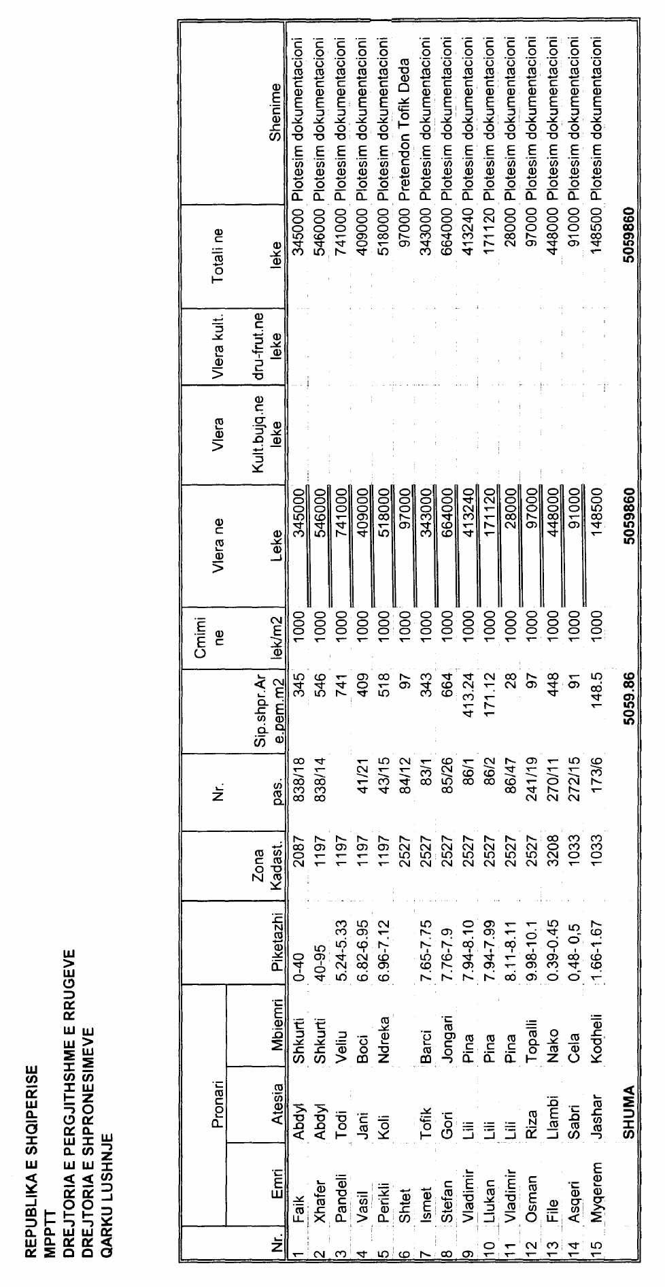

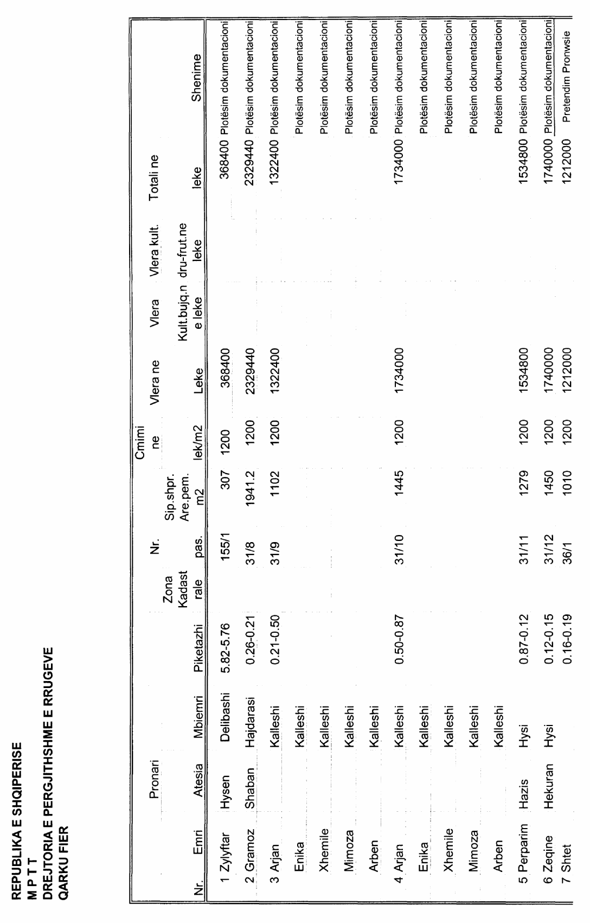

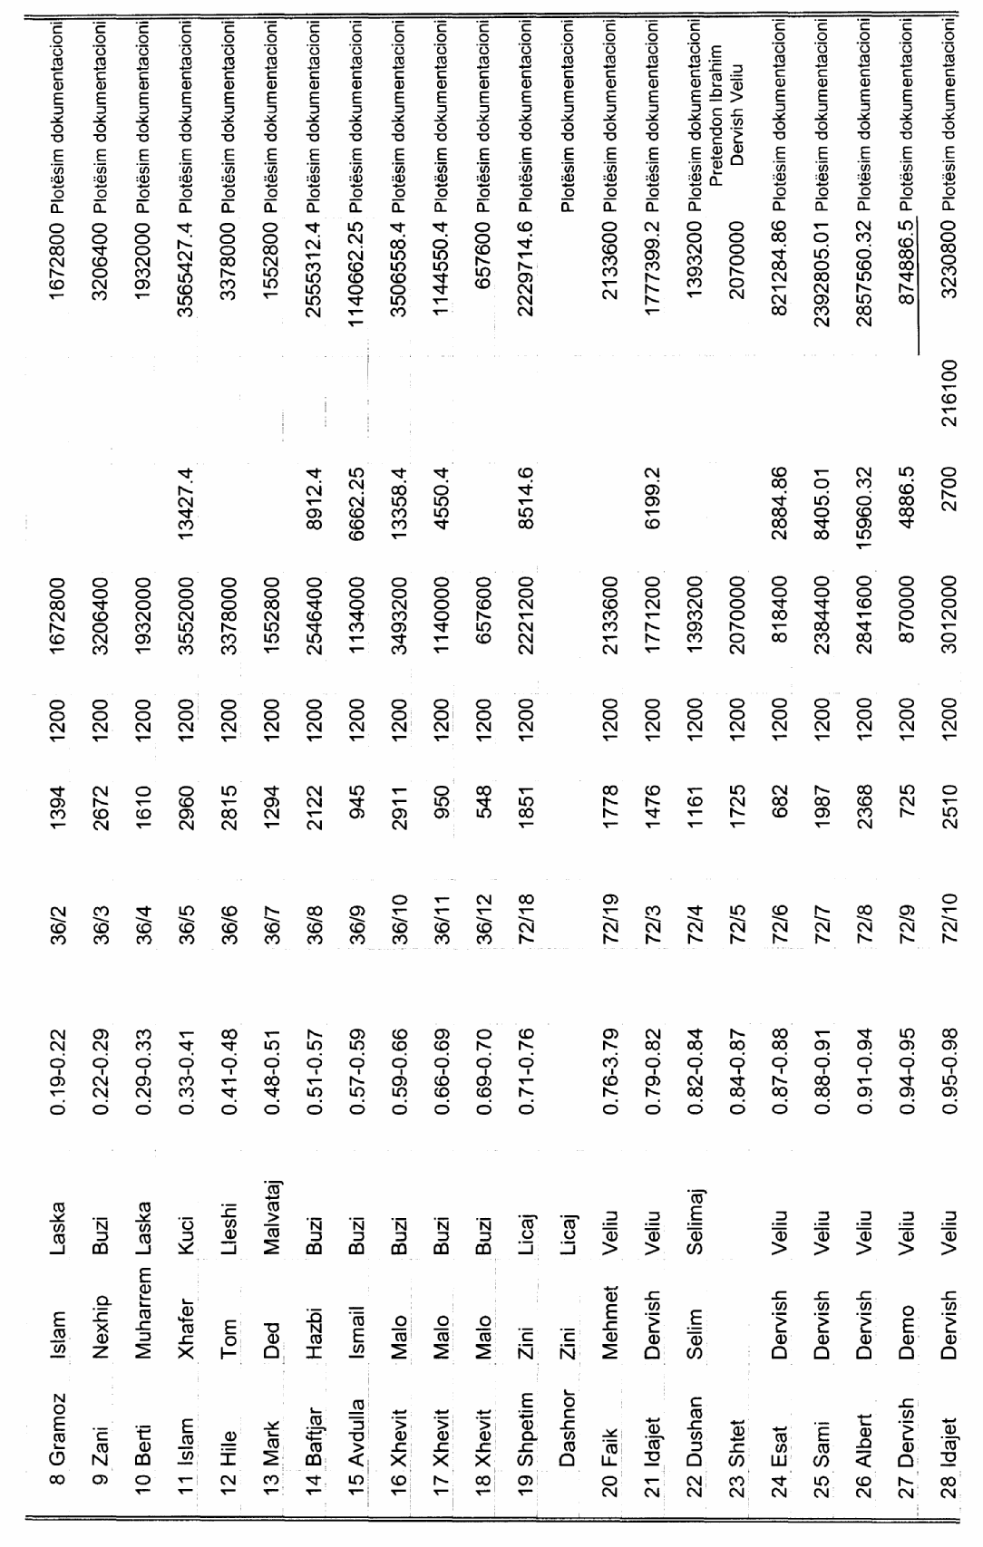

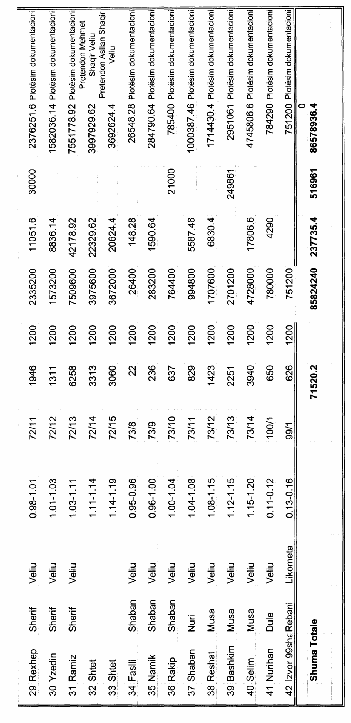

Vizatimi i dizanjit me vija-vija të holla të vazhduara.
Printimi i dizanjit duke siguruar variacion progresiv të ngjyrave. Kjo teknikë realizon kalimin gradual të ngjyrave nëpërmjet shkrirjes së tyre.
Bojërat e ndryshueshme optike përmbajnë shtresa shumë të vogla të një filmi special, i cili ndryshon ngjyrë nëse shihet në kënde të ndryshme.
Një riprodhim me gjysmë toni i imazhit origjinal, që printohet në të njëjtin vend ku janë të vendosura të dhënat personale të mbajtësit të kartës.
Imazhe dhe shkrime në volum të krijuara nga fenomeni i përthyerjes së dritës. Imazhet shfaqen dhe/ose ndryshojnë ngjyrë në varësi të këndit të shikimit (të përthyerjes së dritës) dhe të krijojnë idenë e lëvizjes së tyre.
Tolerancat e nevojshme të aplikimit të kësaj shtrese do të përcaktohen me saktësi në momentin e lidhjes së kontratës.
UV DULL përshkruan karakteristikën e trupit të kartës për të mospasur tipare floreshente, për të siguruar në këtë mënyrë printimin e padukshëm UV.

